TISKOVÁ ZPRÁVA
8. srpna 2022
Technické centrum Aubevoye: 40 let vášně pro automobily a příběhy, které může vyprávět

Centrum techniky v Aubevoye (CTA), ukryté v normandských lesích, je tajnou základnou skupiny Renault. Toto zařízení je klasifikováno jako důvěrné a kontroluje všechny prototypy značek skupiny během jejich vývoje. Provádí statické a dynamické zkoušky nových modelů, dolaďuje je a podrobuje je vytrvalostním zkouškám, než je schválí pro uvedení na trh. CTA bylo postaveno v roce 1982 a dnes slaví 40. výročí svého vzniku. Příběh této základny a do jisté míry i příběh regionu a výjimečného průmyslového systému píší generace nadšených žen a mužů. Jsou to naděje a překážky, které překonali, tvrdá práce a úspěchy za těchto 40 let, na které se každý zdejší zaměstnanec může s hrdostí ohlédnout, a všechny se prolínají s příběhem modelů, které poprvé roztočily svá kola v Aubevoye.

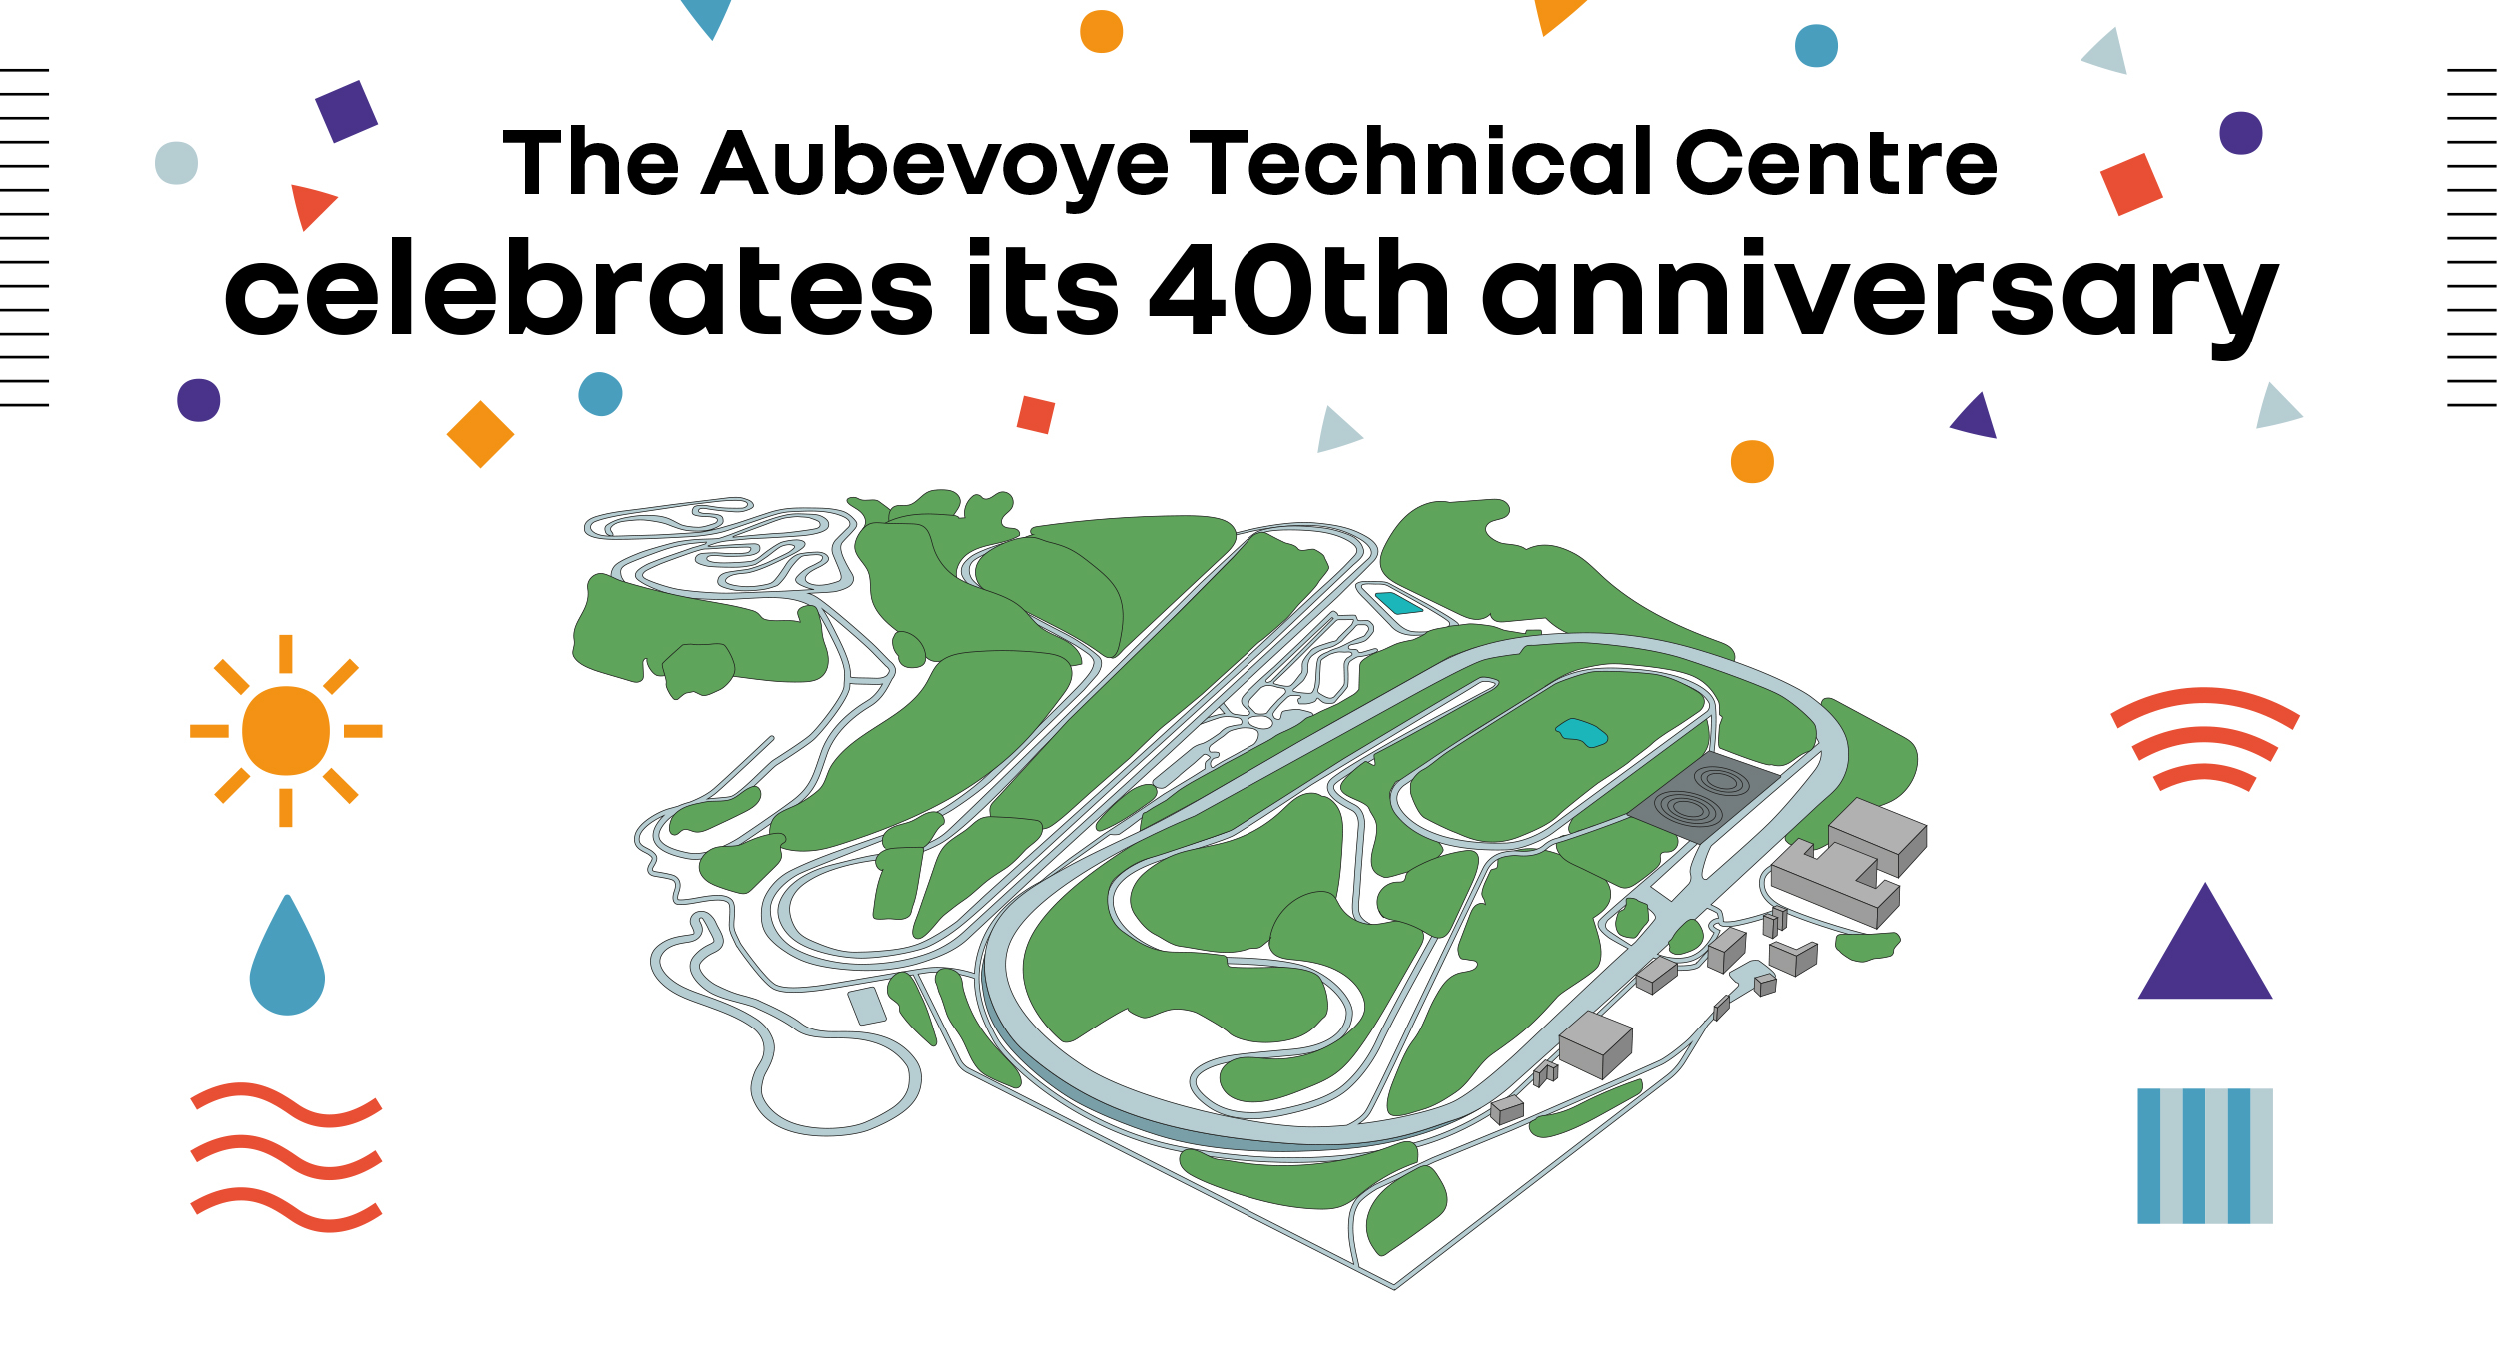

Když jedete do Gaillonu po silnici 6015, vidíte vlevo i vpravo jen stromy. Dokud nedojedete k ceduli, která vás nasměruje k Centre Technique d'Aubevoye, nic nenasvědčuje tomu, že se v blízkosti nachází základna skupiny Renault.

Toto ojedinělé technické centrum disponuje špičkovými technologickými nástroji, které napodobují celou škálu namáhání a zatížení, kterým budou automobily vystaveny, jakmile se dostanou do rukou zákazníků. Rozkládá se na ploše 613 hektarů a má 35 tratí o celkové délce 60 km, 42 zkušebních lavic, 2 aerodynamické tunely a 18 zkušebních komor pro testování koroze, to vše mimo dohled za 272 hektary lesa, který chrání vyvíjené vozy před zvědavými pohledy.

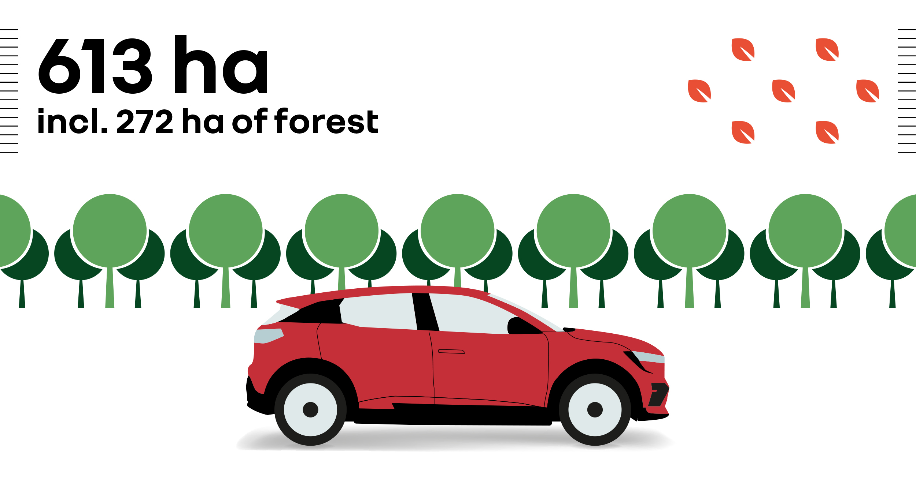

Dovnitř mohou vstoupit pouze zasvěcení. U příležitosti 40. výročí založení místa, kde se kouzla odehrávají na každém kroku a v každé zatáčce, vás však vezmeme na virtuální prohlídku, abychom vás zasvětili do několika tajemství!
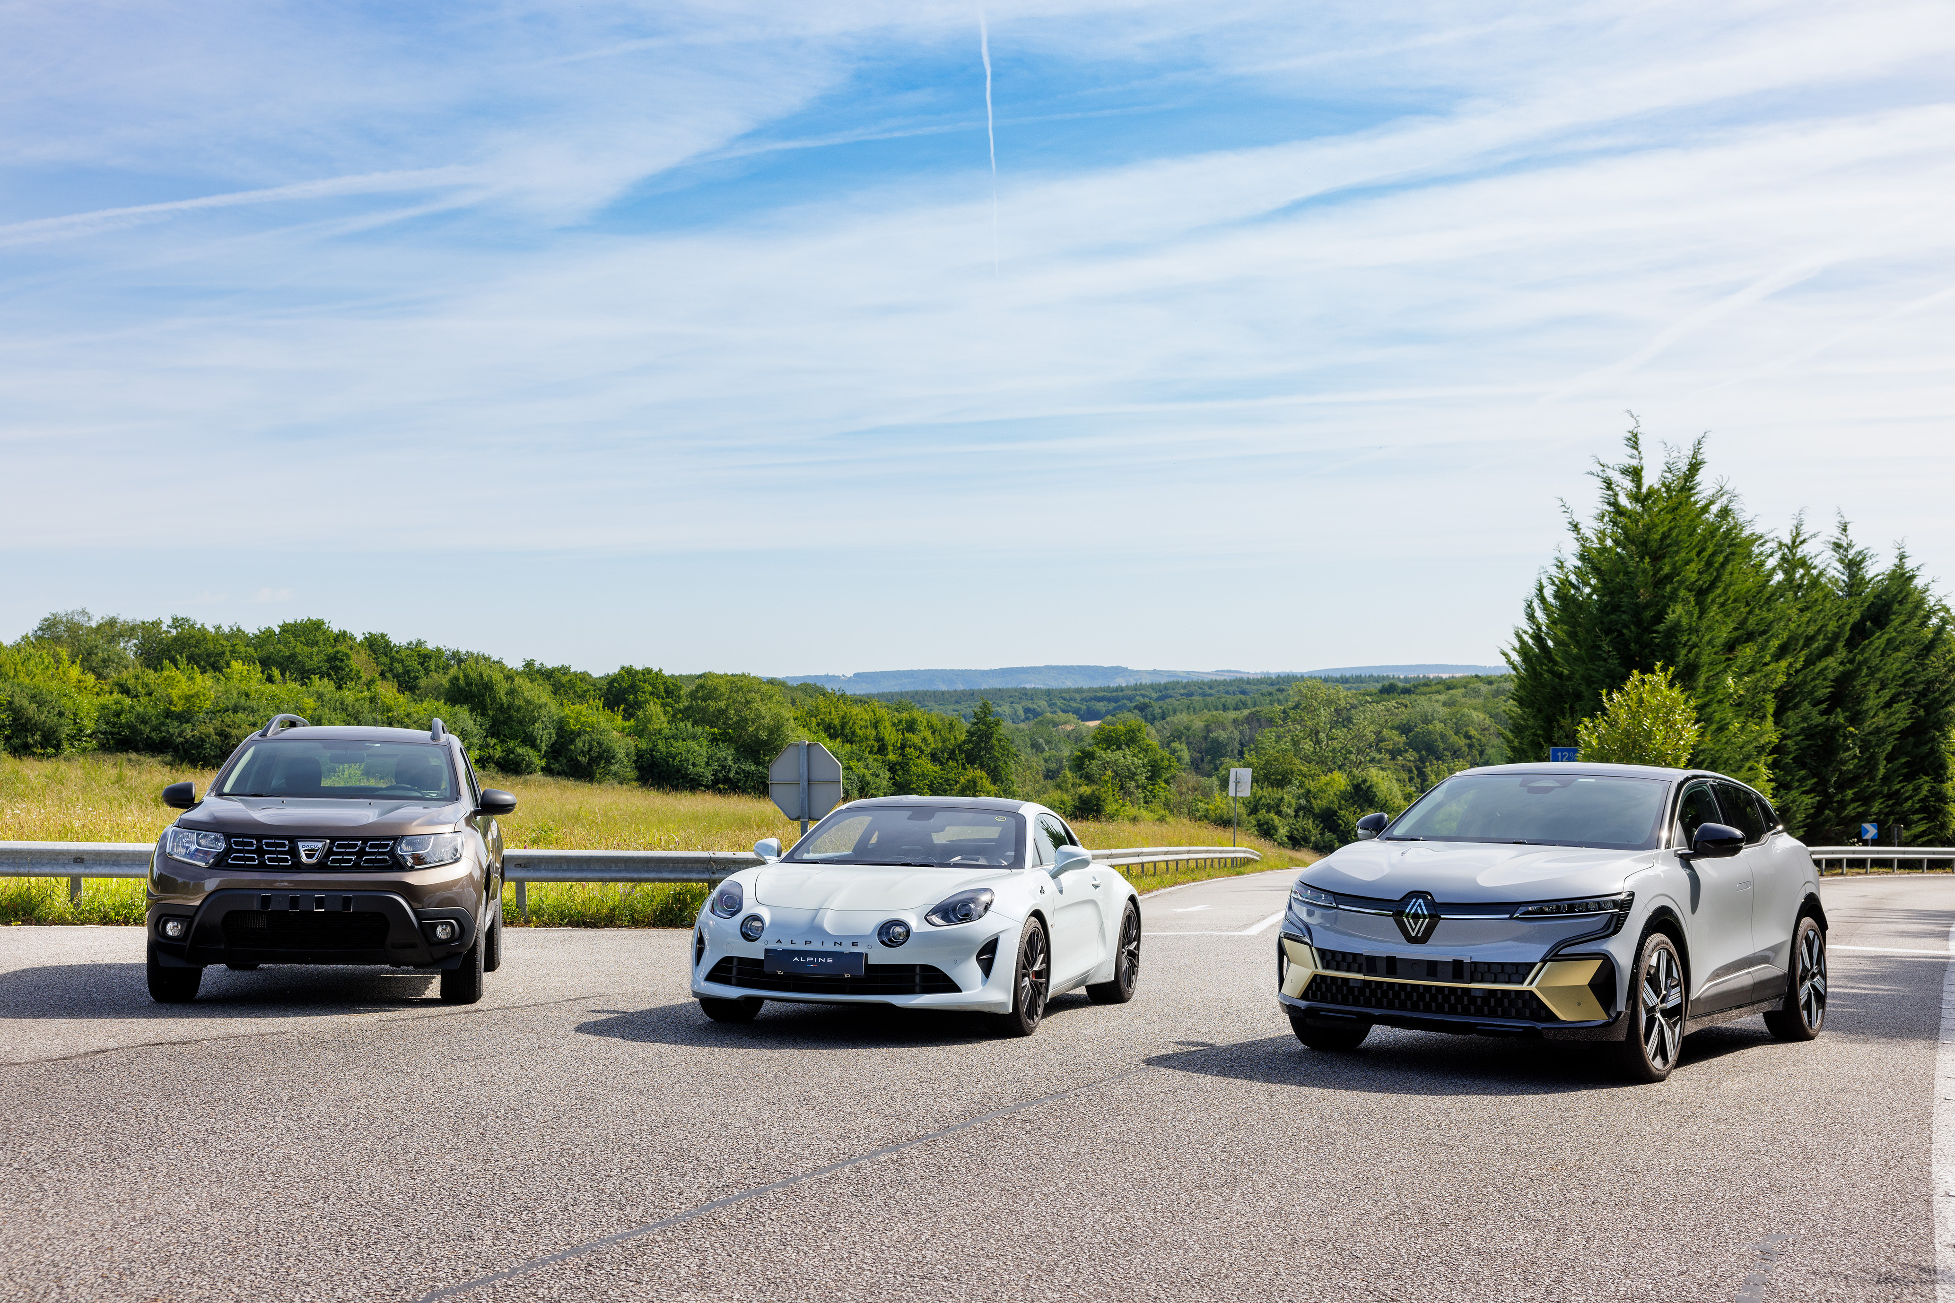
Všechny modely skupiny Renault jsou testovány v technickém centru Aubevoye
Tratě v Aubevoye: 6 milionů km zkušebních jízd ročně!

Pro představu, nejdelší okruh v dnešním programu Formule 1 měří 7,004 km. Tratě v Aubevoye jsou dlouhé více než 60 km a napodobují všechny typy silnic známých po celém světě. Různé okruhy a silnice byly postaveny v letech 1982 až 2000 a jejich nesčetné povrchy, ostré zatáčky a strmé svahy ohromí každého, kdo má rád vzrušení za volantem. Kromě zábavy, kterou tratě bezpochyby poskytují řidičům, kteří testují prototypy Renault, Dacia a Alpine, má však centrum i svou práci, která zahrnuje poslech každého zvuku, testování každé součástky od řízení po odpružení, provádění vytrvalostních testů a analýzu jízdních vlastností na silnici.

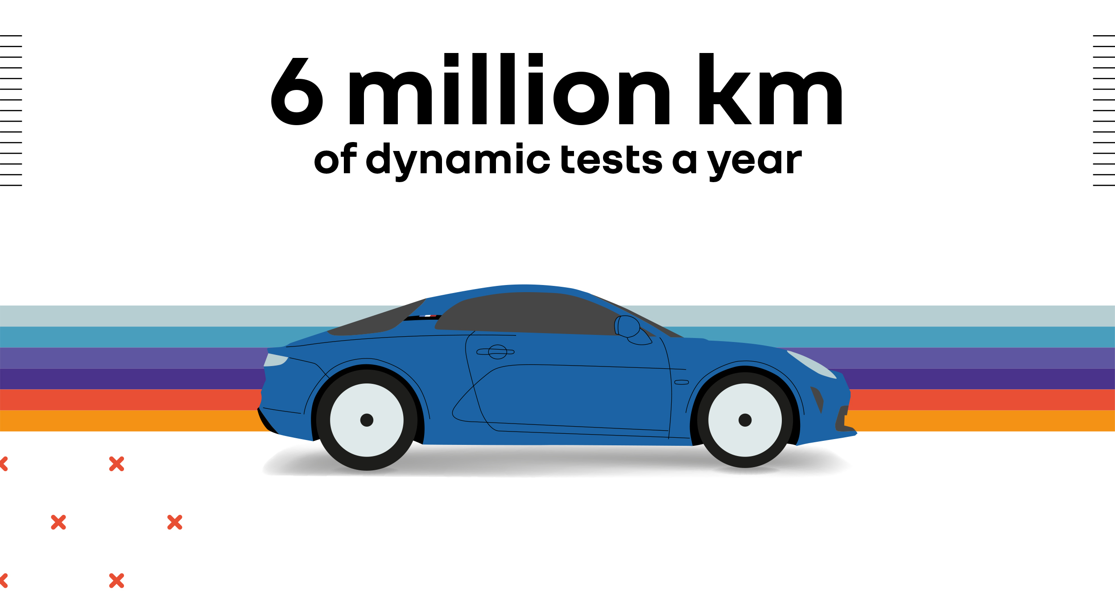
"Abychom při testech indexovali oblasti, děláme to, co dělají fanoušci na závodních tratích: dáváme zatáčkám přezdívky."
- FRÉDÉRIC, traťový komisař v Aubevoye

Každá zatáčka na suchých trialových tratích má svou přezdívku. Nebuďte překvapeni: vždycky se najde nějaké vysvětlení! Počínaje "vraní nohou". Na začátku okruhu se trať rozdvojuje doleva a doprava. Vypadá tedy jako ptačí noha. Docela poetická metafora, že? Další zatáčka se nazývá "prst rukavice". To dává dokonalý smysl, protože vypadá jako... kulatý prst rukavice. Nejrychlejší zatáčka na okruhu (kterou jezdci projíždějí rychlostí přes 200 km/h) je poctou jezdci s tragickým osudem, dvojnásobnému mistru světa Formule 1 z 50. let, Albertu Ascarimu. Dvě zatáčky pak byly nazvány "Boucles des Biscornes" podle stejnojmenných zatáček na závodním okruhu Linas-Montlhéry. Také "farmářská zatáčka" má svůj příběh: dobové fotografie ukazují, že v této části areálu se kdysi nacházela farma. A konečně "výjezdové bing-bang" je vše vysvětlujícím pojmem, aby nepotřebovalo vysvětlení. Tato 3,9 km dlouhá trať slouží k doladění podvozku a je ideální pro celou řadu testů, které slouží ke kalibraci přední a zadní nápravy a ke kontrole kontaktu s vozovkou, odolnosti brzd, celkové spolehlivosti, trakce a chování při driftu. Doplňuje ji mokrá trať, která se používá pro další testy.

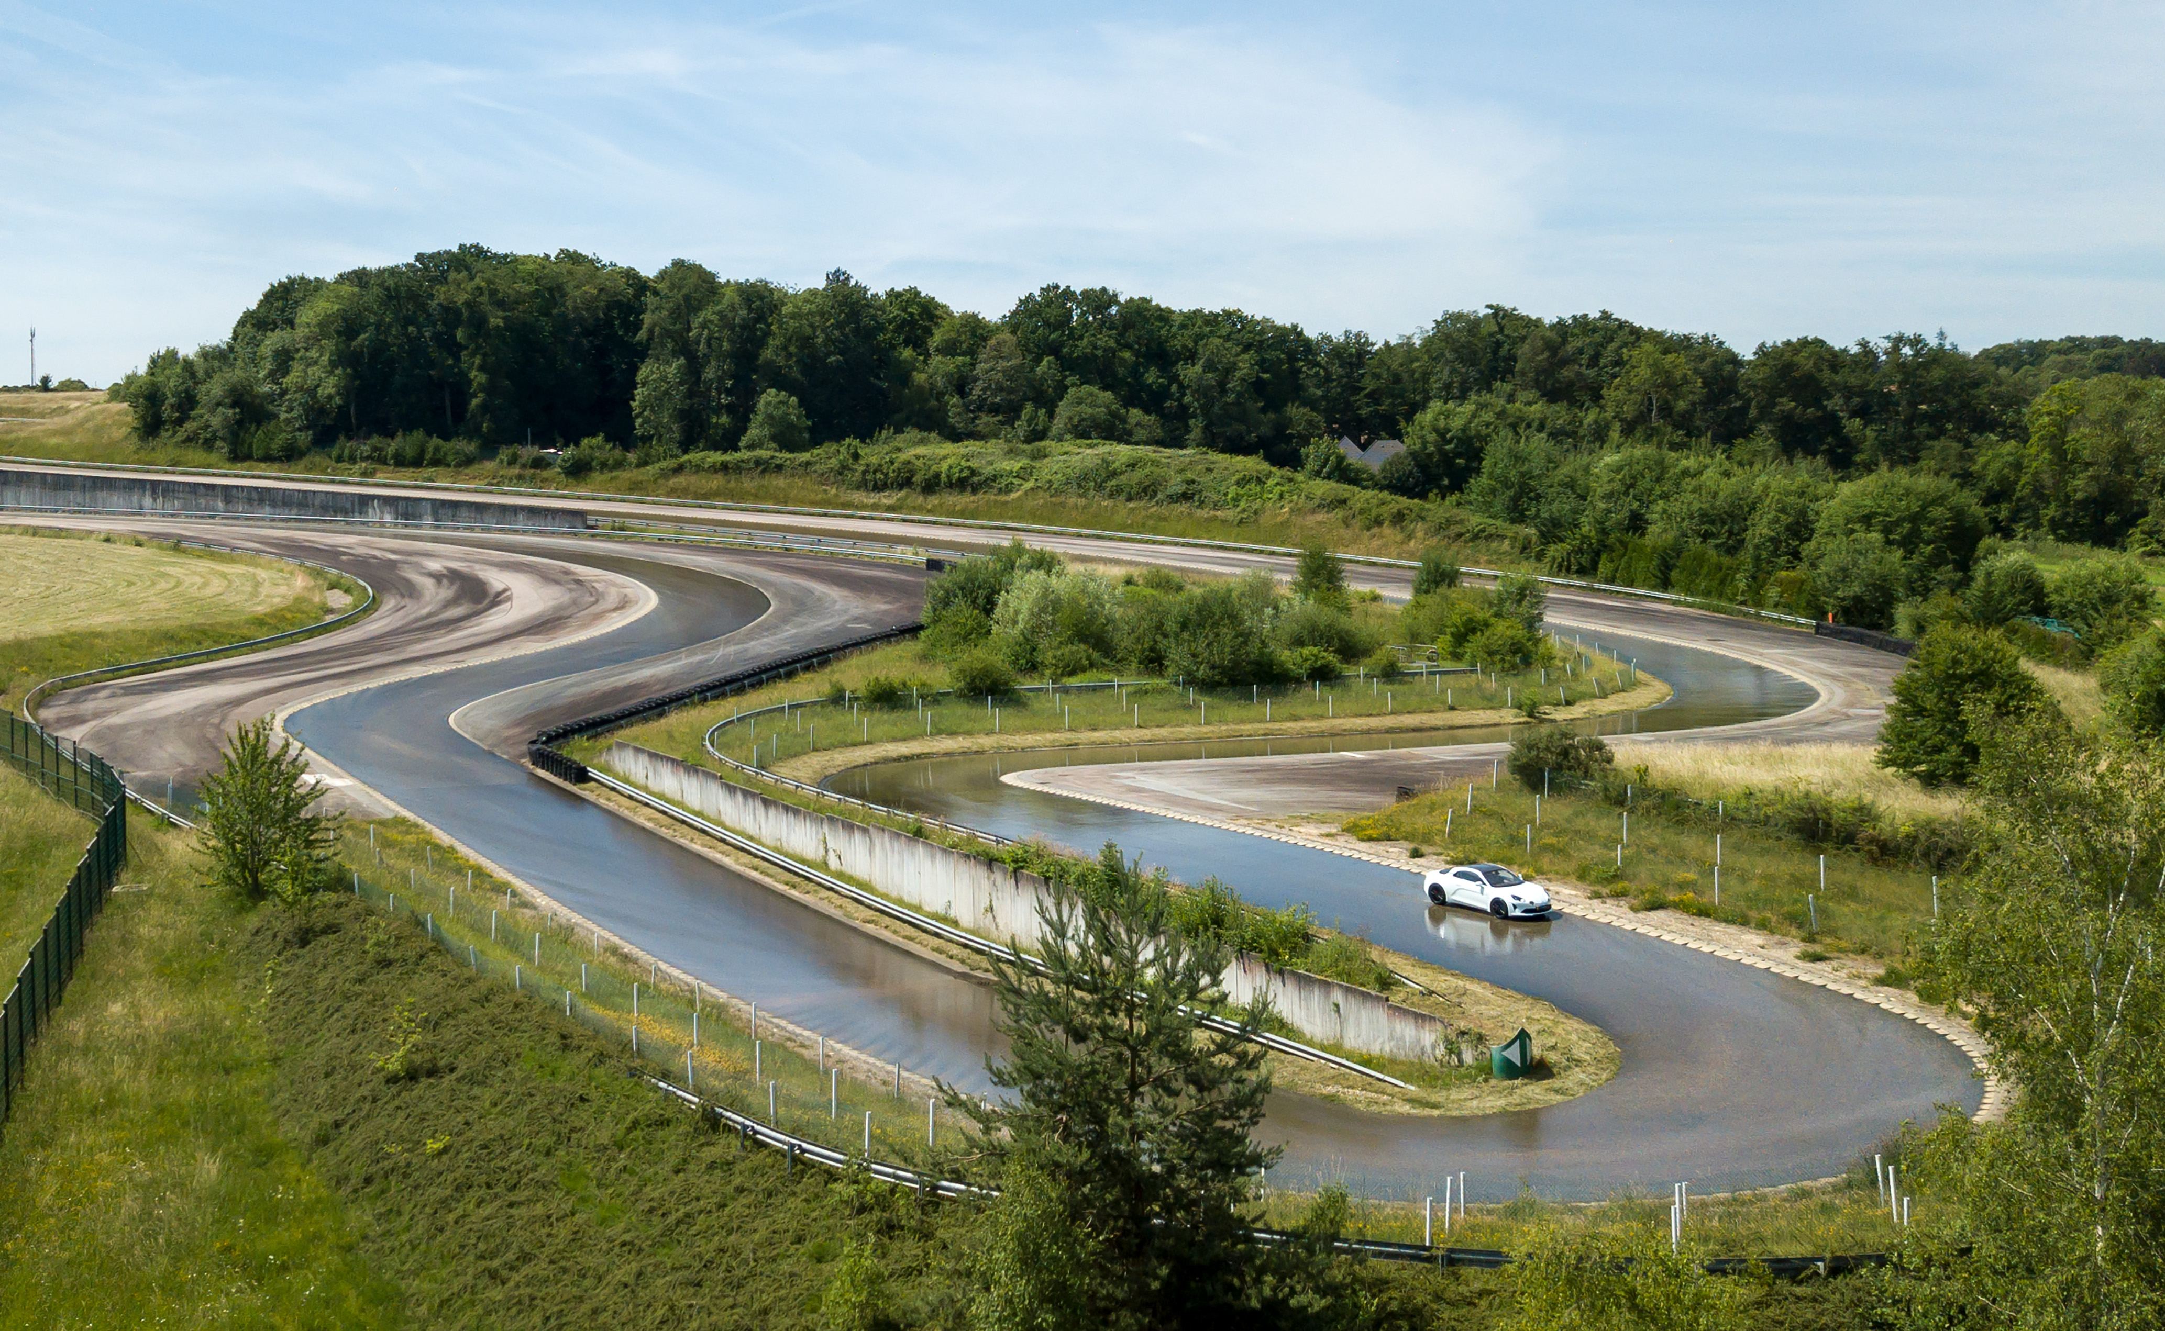
Zkouška Alpine A110 S na mokré trati

Z Říma do Bruselu za několik sekund

Dále si prohlédneme několik evropských hlavních měst. Je to snadné: stačí sledovat ukazatele na Řím, Brusel, Madrid nebo Londýn. Tato dráha je dlouhá něco málo přes 2 km a kopíruje jízdní podmínky v centrech měst, včetně semaforů, značek stop, rychlostních hrbolů a několika křižovatek. Z Říma do Bruselu tak můžete přeskočit doslova za pár sekund. Užijte si cestu!

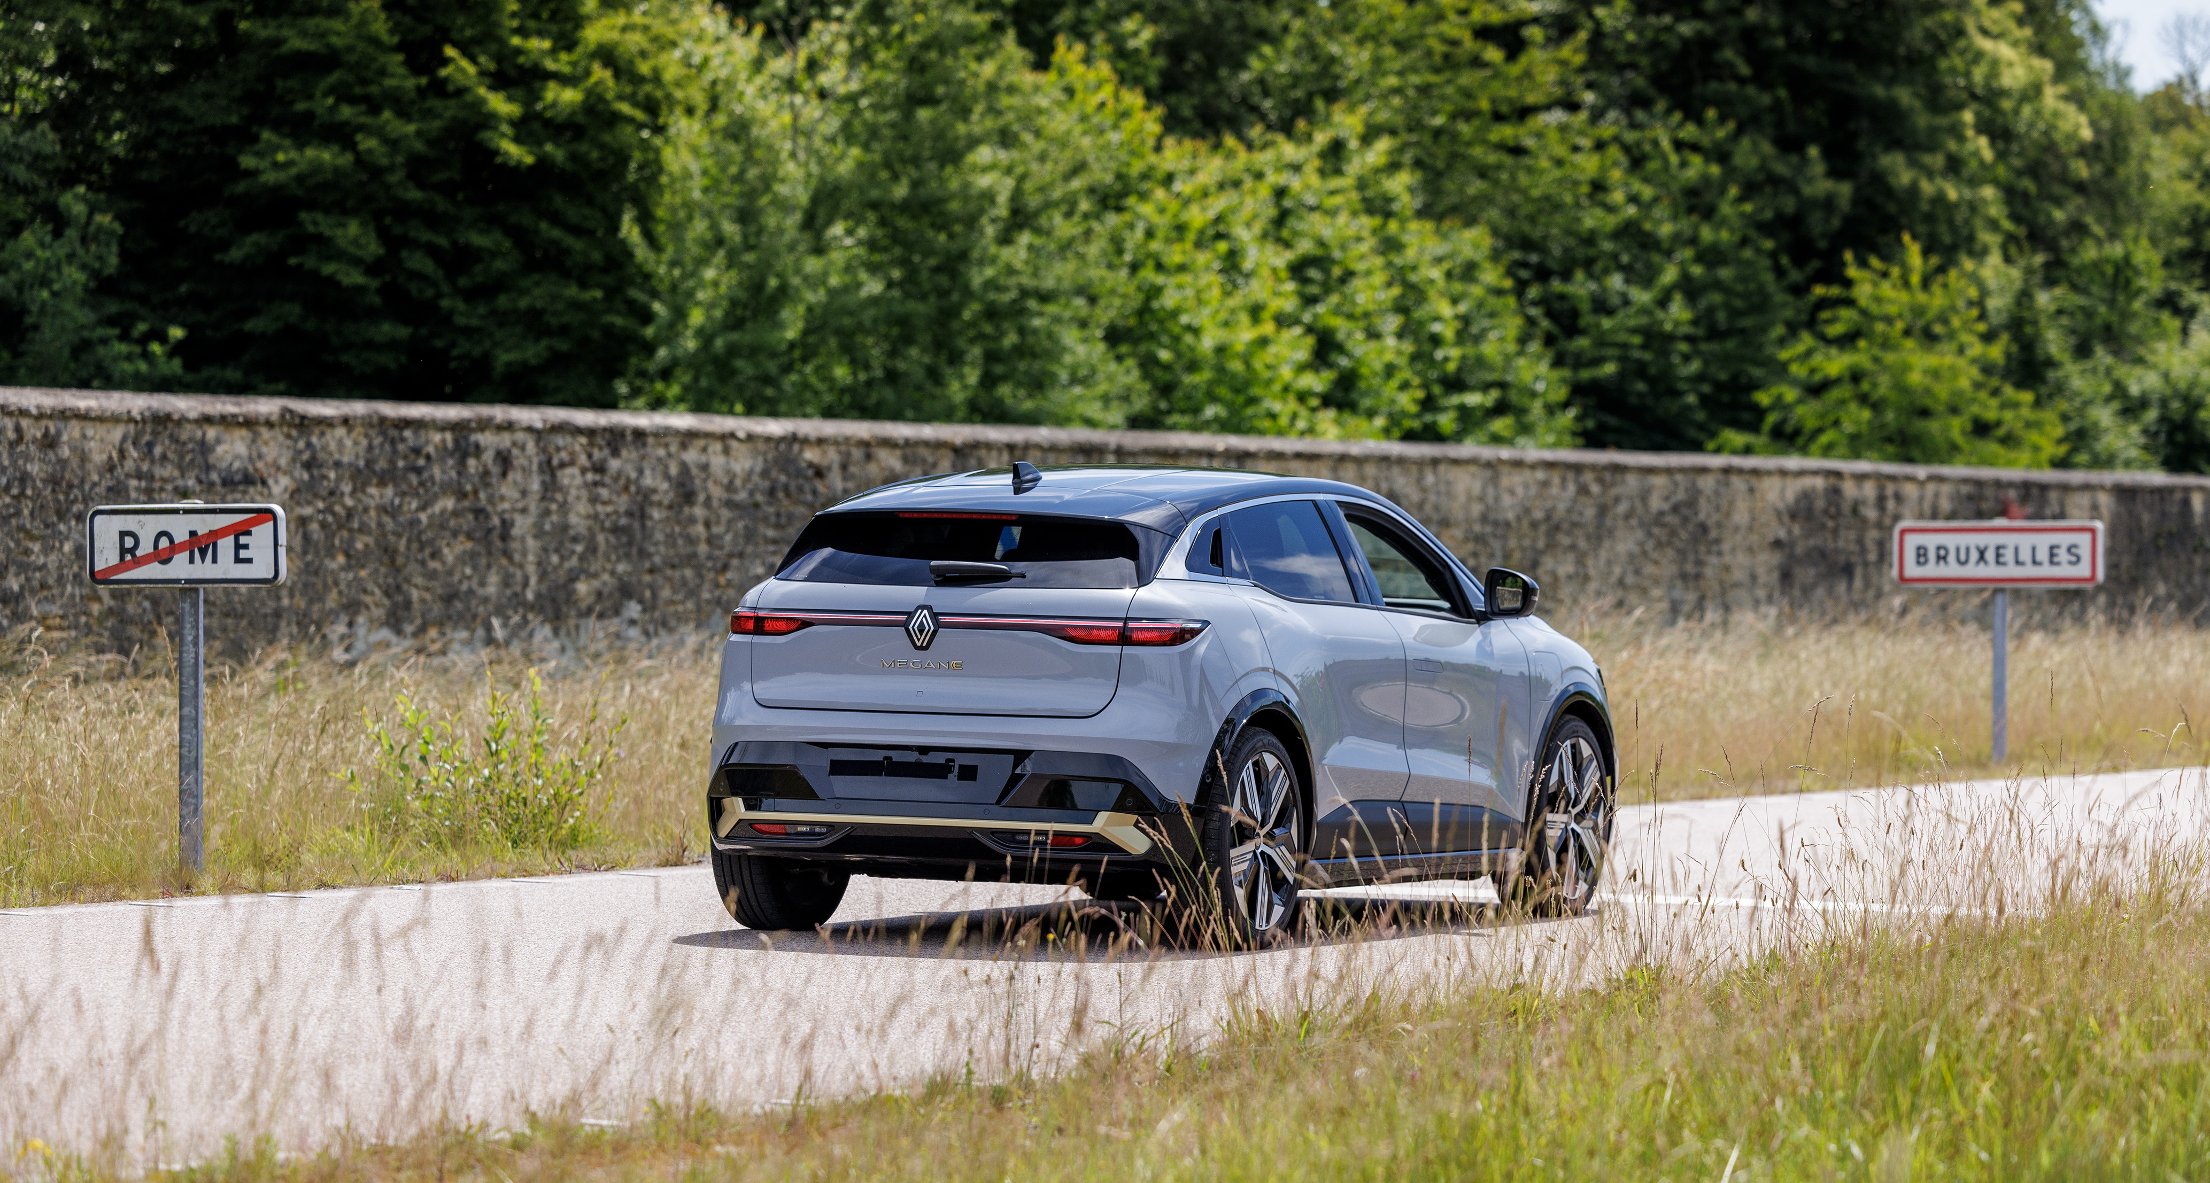
Megane E-TECH Electric na trati "centrum města" při přejezdu z Říma do Bruselu.

Následuje pochopitelně "rychlostní okruh", kde řidiči mohou tlačit na motor, dokud vůz nedosáhne rychlosti 250 km/h, včetně ostrých zatáček, kde mohou dosáhnout rychlosti 180 km/h, aniž by museli otáčet volantem. Zde se provádějí všechny aerodynamické testy. Zajímavost: 16 obřích ventilátorů podél této dráhy simuluje vítr vanoucí rychlostí 14 až 72 km/h, aby bylo možné zkontrolovat stabilitu každého modelu a vypočítat jeho odchylku. Lehká užitková vozidla mají kvůli své vyšší hmotnosti elektronické zařízení, které zajišťuje jejich stabilitu na dálnicích. Zajímavé je, že směr, kterým se auta na rychlostním okruhu pohybují, je stejný jako na skutečných závodních tratích: proti směru hodinových ručiček. Může to souviset s levou mozkovou hemisférou, směrem, kterým proudí krev srdcem, odstředivými silami nebo římskou tradicí; existuje spousta legend a hypotéz, které se snaží tento jev vysvětlit, ale nikdo (zatím) přesně neví, proč tomu tak je. Prostě to tak je!

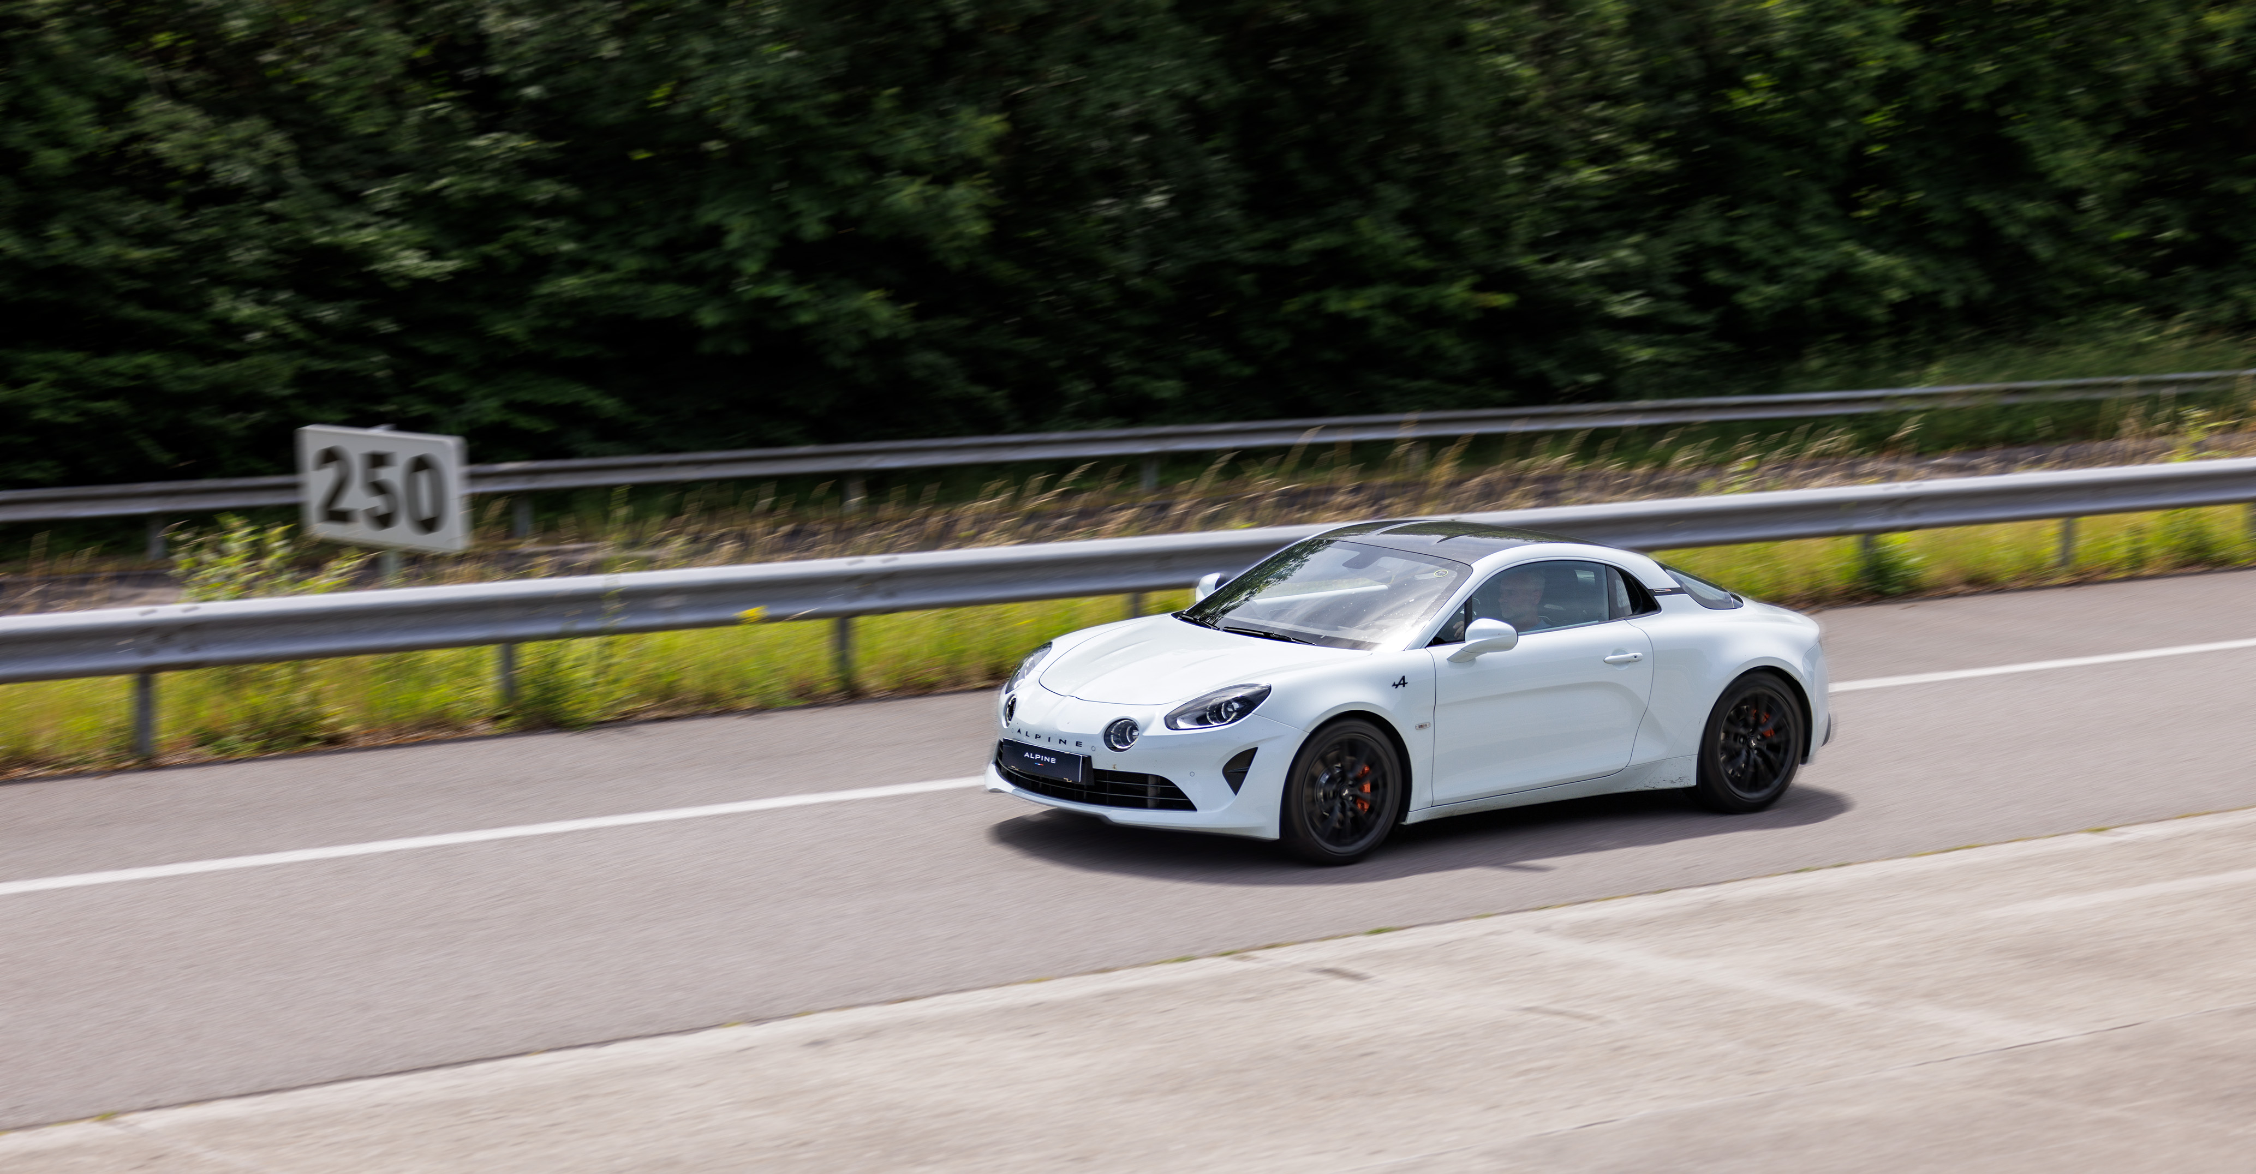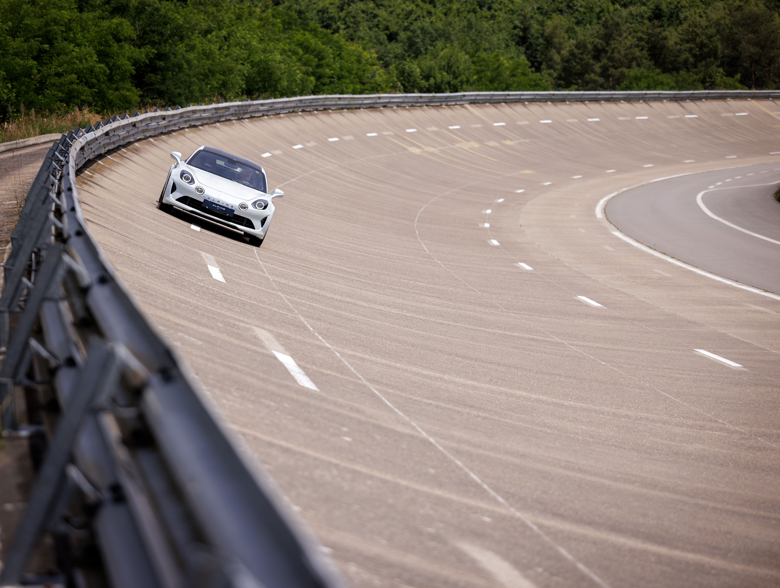
Vozidla mohou na rychlostním okruhu dosáhnout rychlosti 250 km/h
Následuje změna prostředí: Aubevoye má samozřejmě také řadu strmých svahů, středně náročných horských tratí a terénních cest, na kterých si můžete vyzkoušet vozy 4x4 a všechny ostatní modely. Čeká na vás více než 40 metrů stoupání a více než několik mostů k přejetí, výmoly a šikmé svahy poskytují veškeré vzrušení a mrazení z drsné jízdy. Jen tak na okraj, nikdo nemá nejmenší tušení, jak dlouhý je terénní úsek. A legenda praví, že se na tuto trasu nikdy nesmíte vydat sami (a pokud ano, tak si alespoň nezapomeňte vzít veškerou výbavu!). Na těchto úsecích je trakce našich modelů vystavena velké zátěži. Další zajímavost: je zde tolik levotočivých zatáček jako pravotočivých.

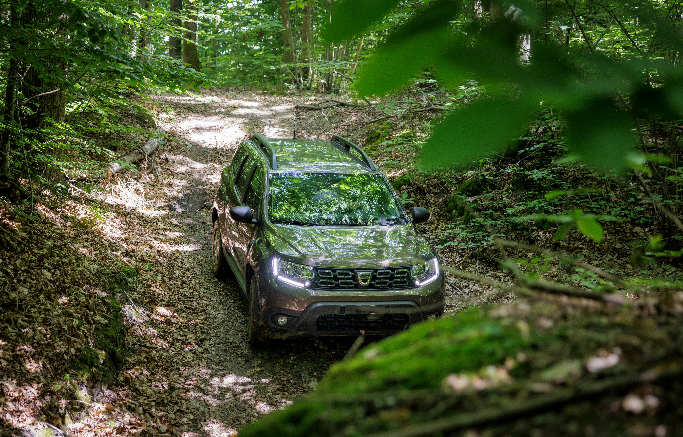
Testování trakce vozu Dacia Duster na terénní trati
Extrémní tratě pro testování odolnosti

Než opustíme silnice, zastavme se na několika místech, která by se dala výstižně označit jako mučírny vozidel. Aby bylo možné reprodukovat všechny druhy silnic a simulovat povětrnostní podmínky v jednotlivých zemích, postavila společnost CTA také extrémní tratě. Například prachový tunel, který napodobuje podmínky v Argentině, zemi s velmi vysokou prašností. Pro země, kde hodně prší, je připraven 24 cm hluboký brod s 6 cm dírami. Modely tak musí vydržet náraz 30 cm hluboké vody. Byla postavena obří umělá "louže" o rozměrech 3 x 3 metry, aby se ověřilo, že vozidla z ní vyjdou bez úhony i po průjezdu rychlostí 80 km/h.

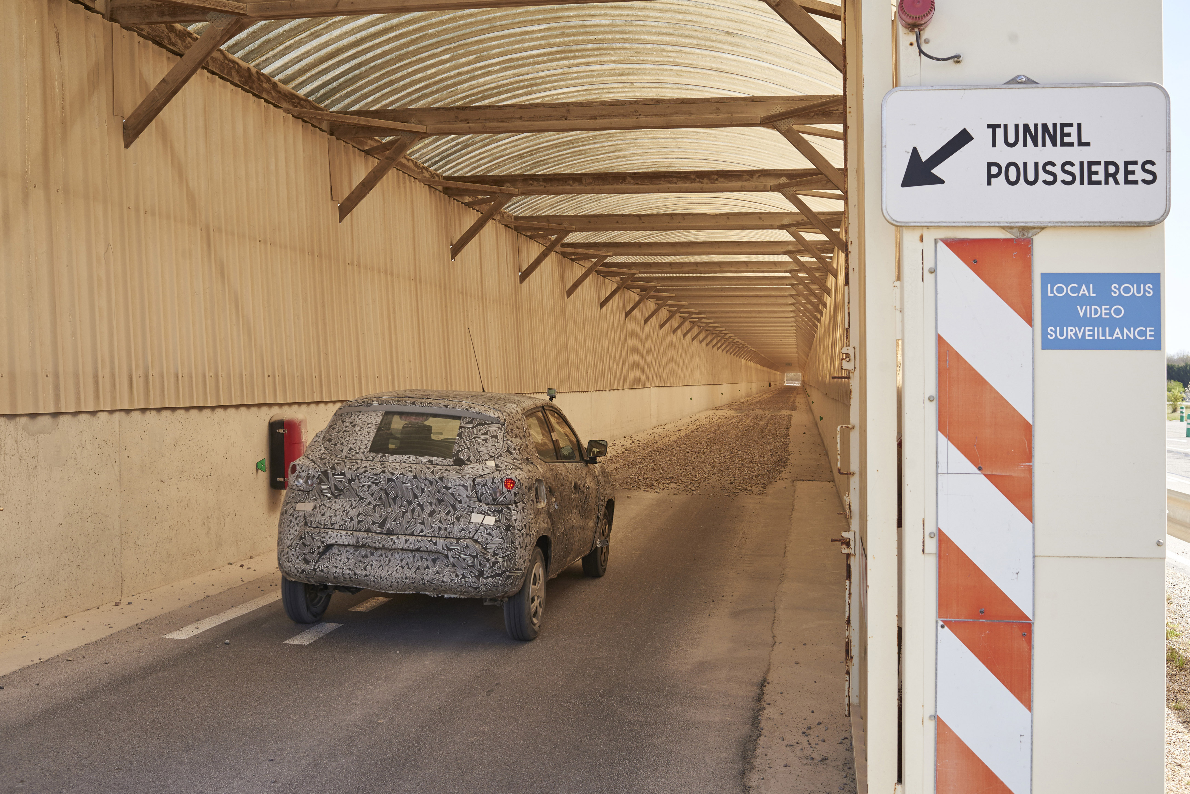
Prachový tunel kopíruje podmínky v Argentině, zemi s velmi vysokou prašností.

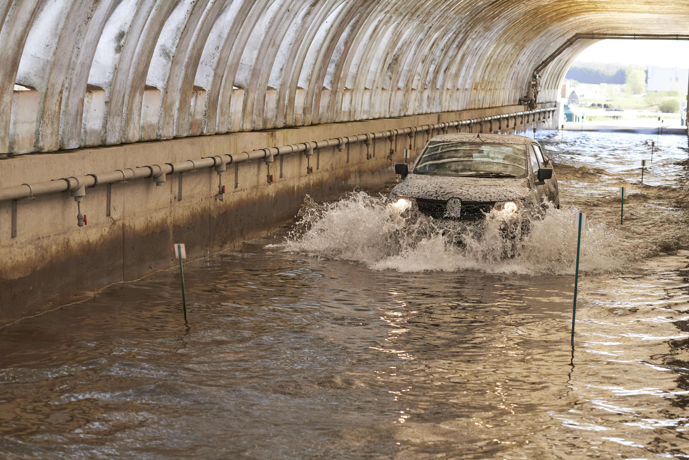
Brod napodobuje povětrnostní podmínky v zemích, kde hodně prší

Jak asi budete souhlasit, tratě v Aubevoye jsou plné překvapení. Ale zatímco dynamické testy jsou nezbytné pro ověření chování na silnici, statické testy jsou zásadní ve fázích návrhu nového vozidla. V několika budovách uprostřed CTA jsou umístěny výmysly, o kterých se nám ani nezdálo, že existují. Zde je stručný přehled dolaďování během procesu vývoje každého modelu.

Plottery, počítače a další vymoženosti, díky nimž se jejich doba změnila

Zcela logicky jsme se ptali, jak se prováděly testy před počítači a výpočetním softwarem. Jean-Marc, odborník na zkušební metody ze společnosti Aubevoye, nám odpověděl:

"Dávno pryč jsou doby, kdy se k záznamu zkušebních parametrů na prvních podvozkových dynamometrech CTA používaly plotry! Cíl se však nezměnil: nabídnout zákazníkům co nejnižší spotřebu bez ztráty výkonu. Testovací zařízení se však neustále vyvíjela, aby splňovala stále přísnější předpisy a technologický vývoj: hybridní, elektrické a vodíkové motory atd. Nyní se měří stovky parametrů, které umožňují analyzovat a optimalizovat výkon vozidla".

Za 40 let nahradily počítače také magnetické pásky pro záznam zvuku. Dnes měří všechno. Dokonce i ticho. Kontrolují kvalitu akustiky v prostoru pro cestující i mimo něj, aby dopřály zákazníkům optimální komfort uvnitř a splnily různé regulační požadavky vně. V laboratoři elektromagnetické kompatibility vybudované v roce 2005 se v podivných "bezodrazových" a "poloodrazových" komorách kvantifikují také elektromagnetické vlny. Zvuková komora, radiofrekvenční komora, komora pro měření elektromagnetických emisí z elektroniky vozidla bez vnějšího rušení a komora pro testování elektromagnetické odolnosti vozidla jsou jen některé z posledních novinek, které pomáhají předcházet elektromagnetickým poruchám a ověřují, zda stále složitější propojené funkce ve vozidlech dobře fungují.

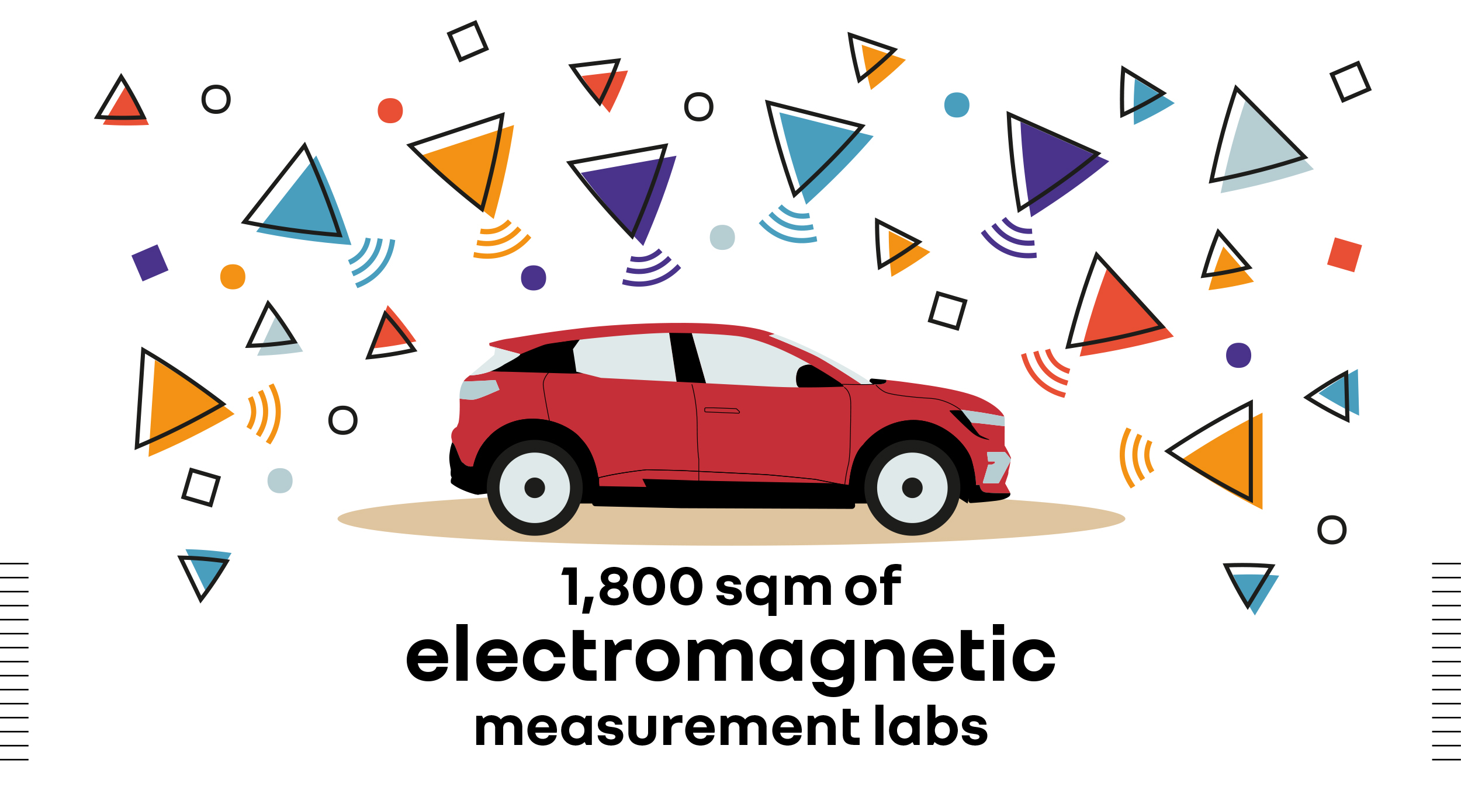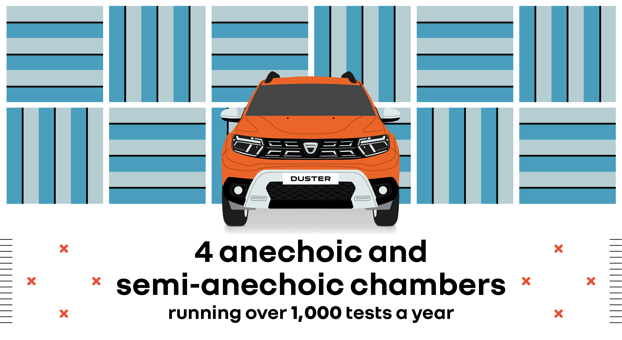

Toto centrum, které je třídou samo pro sebe má také zkušební stolice, aerodynamické tunely a korozní komory, kde jsou vozy vystaveny neúprosnému namáhání, aby se otestoval proces jejich stárnutí. Cílem je pomocí solné mlhy, horka (plus 55 °C), chladu (minus 30 °C) a větru (až 230 km/h) během několika měsíců napodobit podmínky, v nichž budou zákazníci své vozy používat po dobu několika let ve všech částech světa, včetně těch nejdrsnějších.

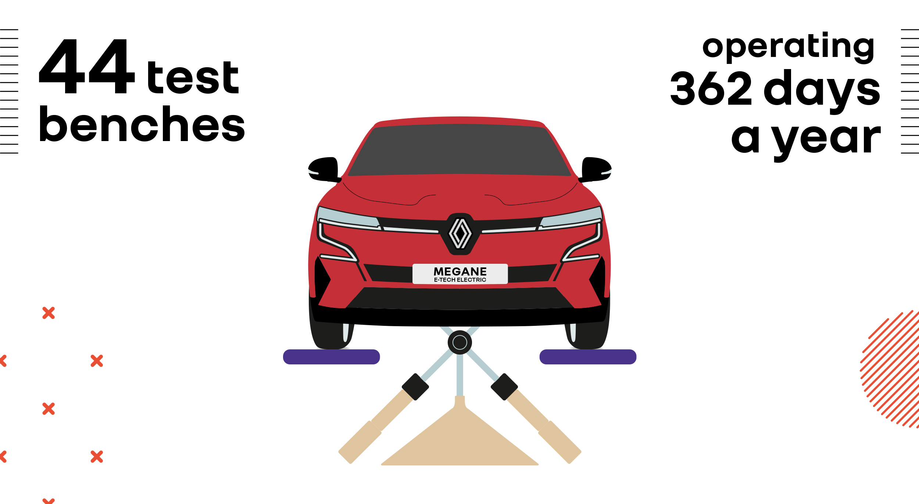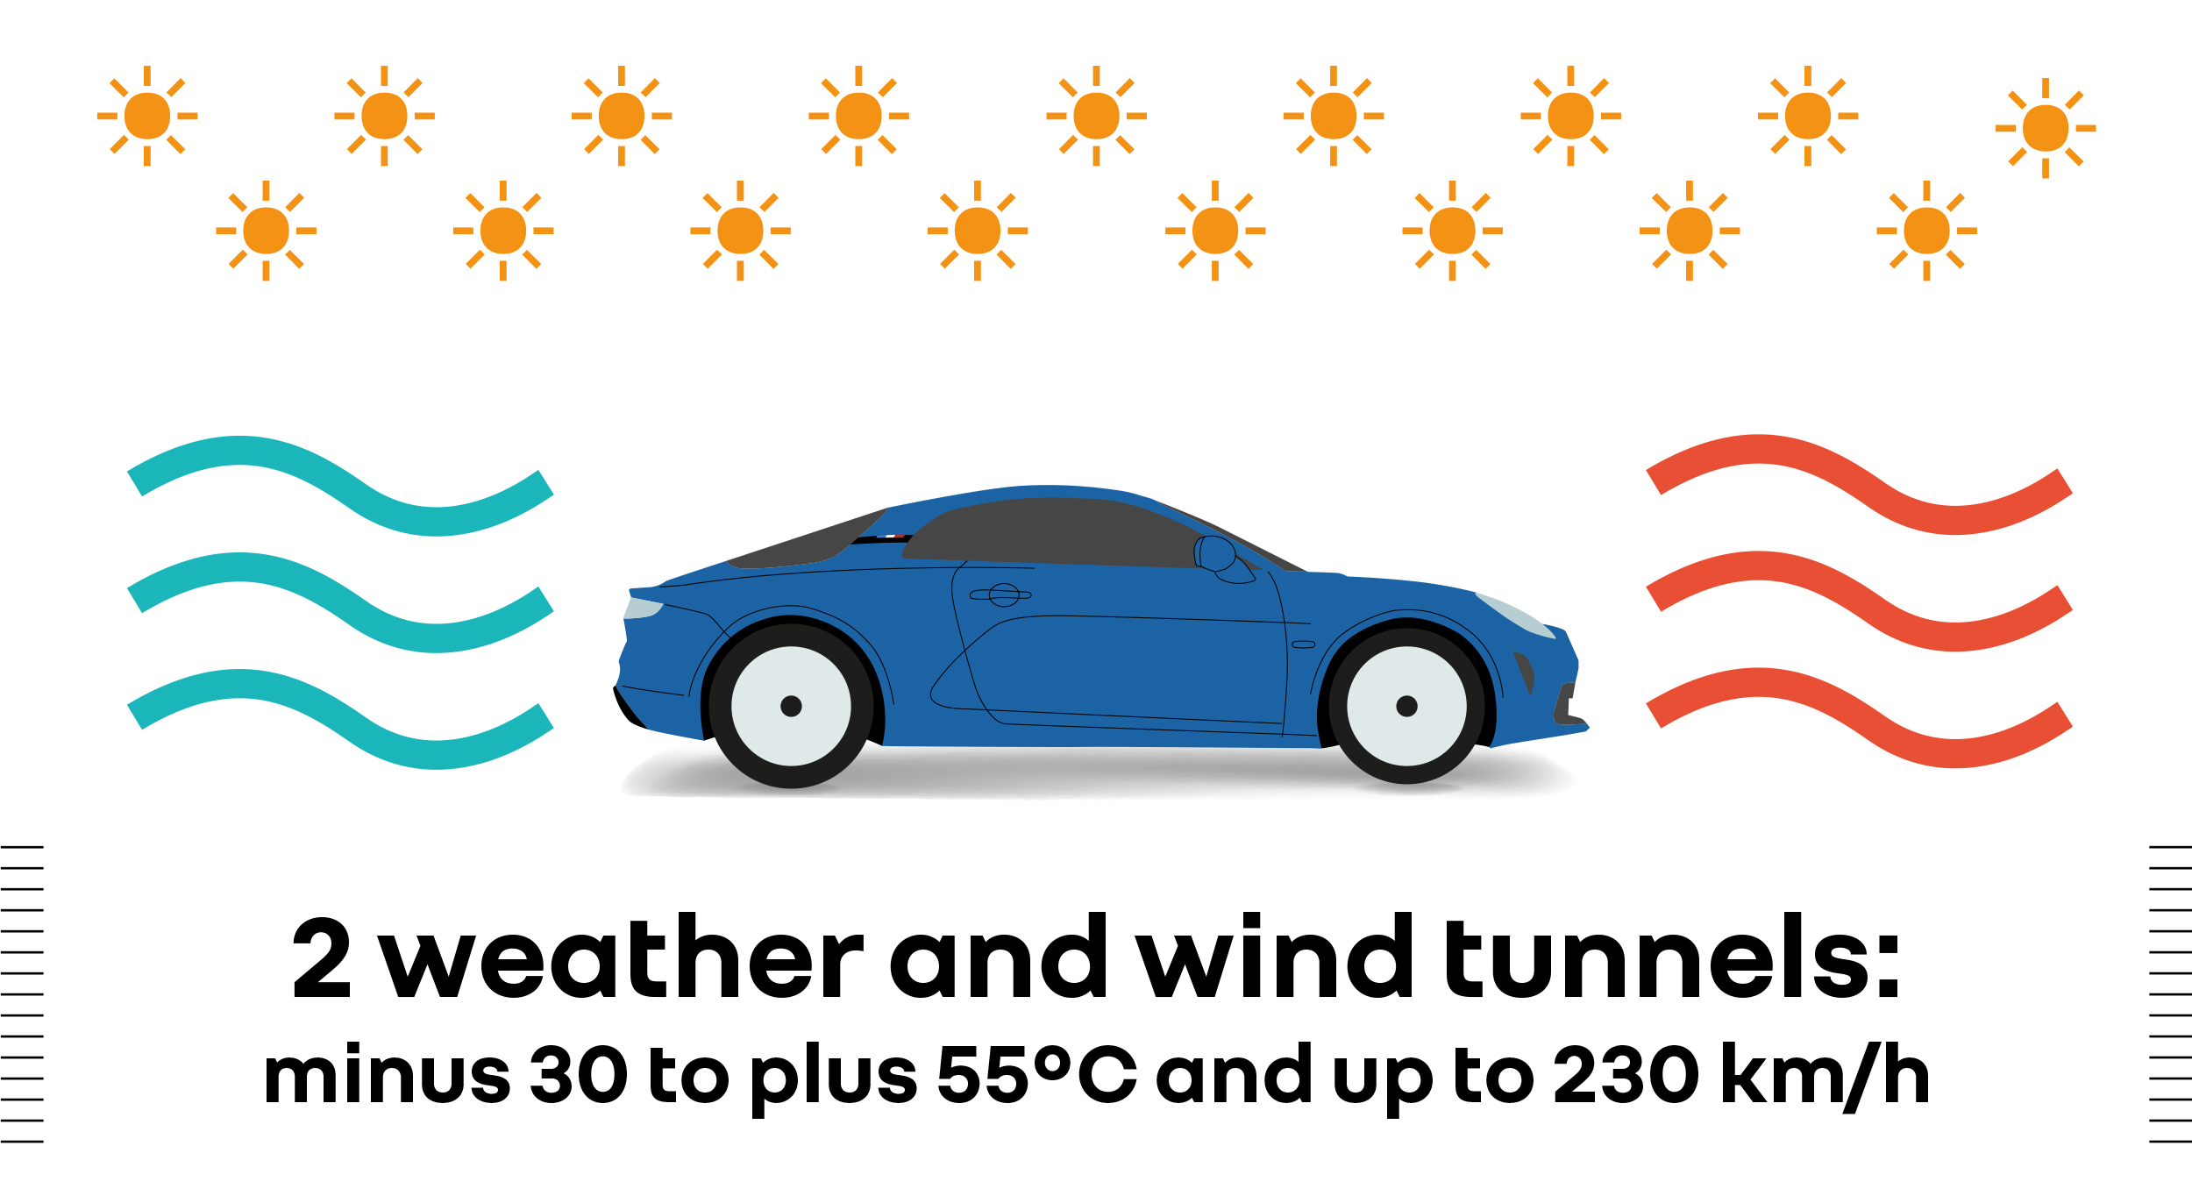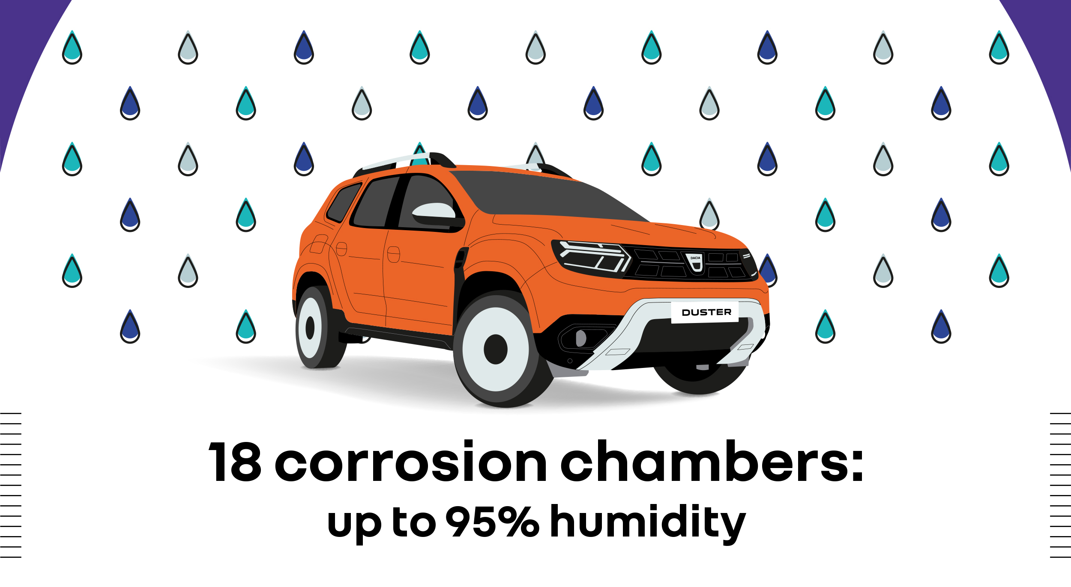

Na závěr naší prohlídky tohoto jedinečného zařízení uvádíme ještě několik zajímavostí:

- Za každý strom, který byl pokácen kvůli stavbě tratí a budov, byly uvnitř i vně areálu vysazeny tři další.
- Protože je CTA obklopena rozsáhlým lesem, má lesnické oddělení, které les udržuje... a prodává dřevo.
- V loňském roce bylo v unikátním zařízení v areálu recyklováno 2 300 vyřazených automobilů.
- Na této základně, která má síť tratí ukrytých před slídivýma očima a objektivy, se konají prezentace návrhů.
- Obchůzka ochranky je dlouhá 14 km.
- Vzniká zde nová zkušební stolice, zcela odlišná od všech ostatních ve Francii, která měří spotřebu a znečištění, poskytuje širší rozsah teplot a simuluje sluneční svit.
- Zde je několik fotografií z různých fází výstavby pracoviště, na kterém se nyní testuje každý vůz skupiny Renault, než se dostane na trh.

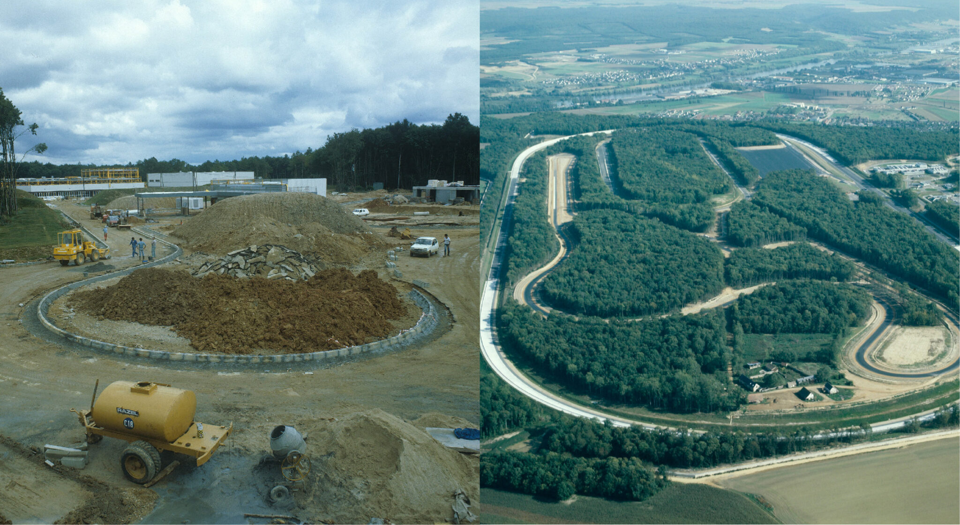
CTA bylo postaveno v roce 1982
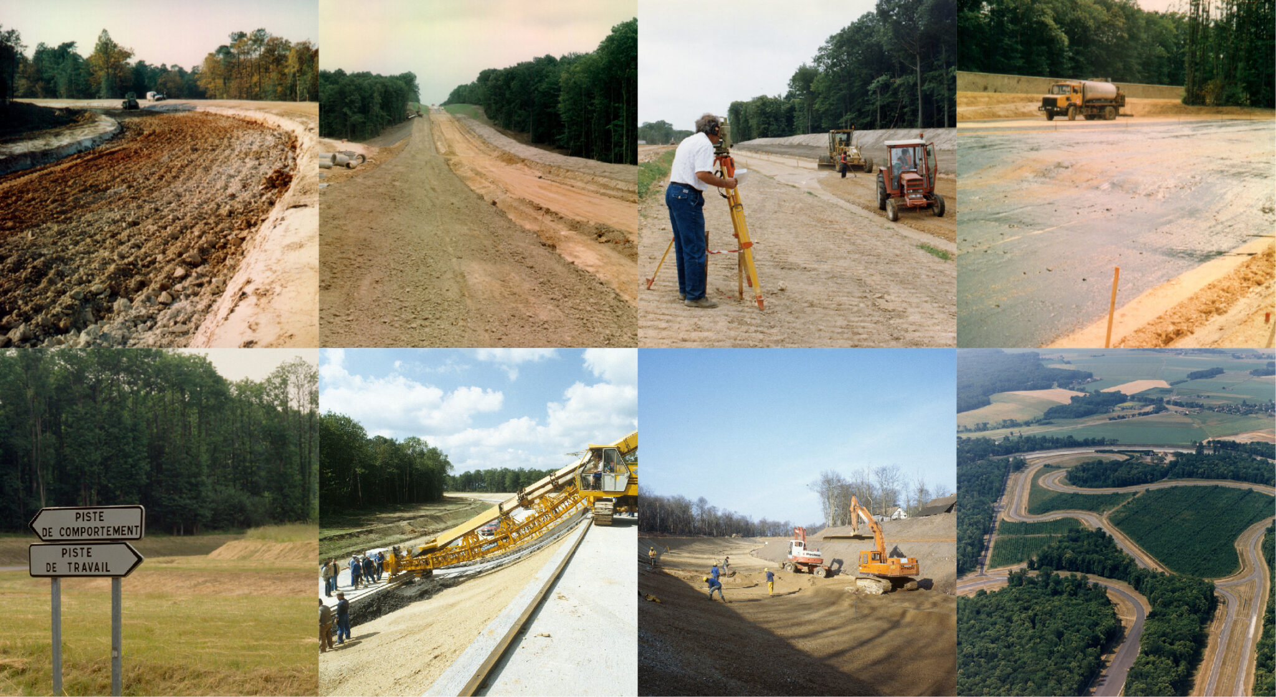
První tratě byly postaveny v roce 1982 (rychlostní okruh, trať pro chování, výkonnostní zóna, pracovní stezka atd.)

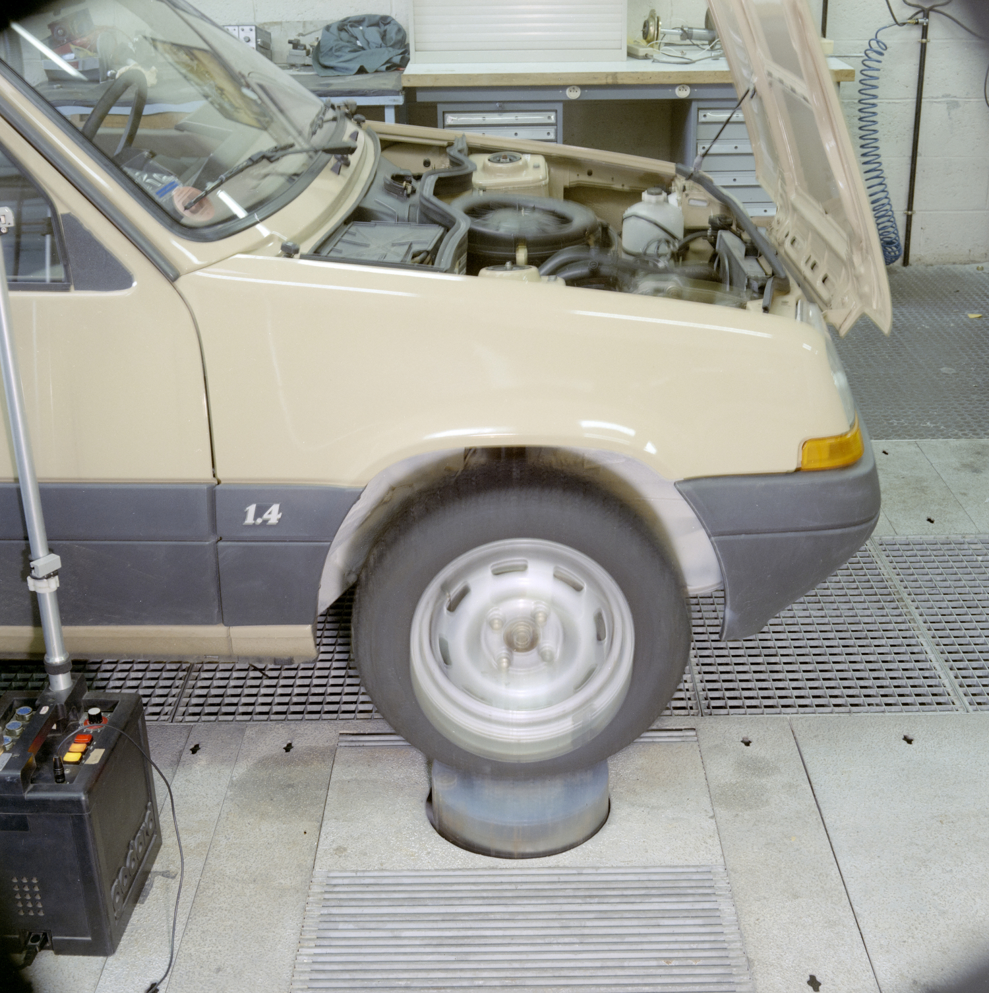
1983 - první válcové zkušební lavice pro měření spotřeby a znečištění za účelem získání certifikace; tyto lavice byly od té doby rozsáhle rekonstruovány, modernizovány a nahrazeny novými

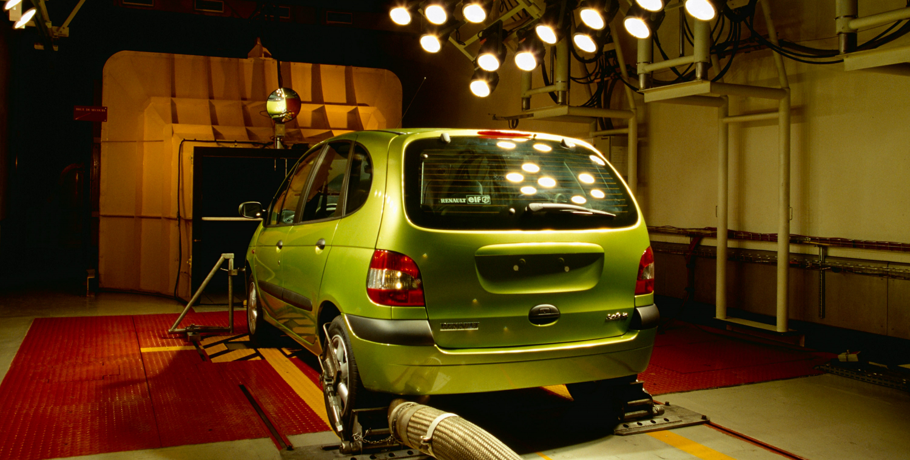
1993 - horký a studený větrný tunel
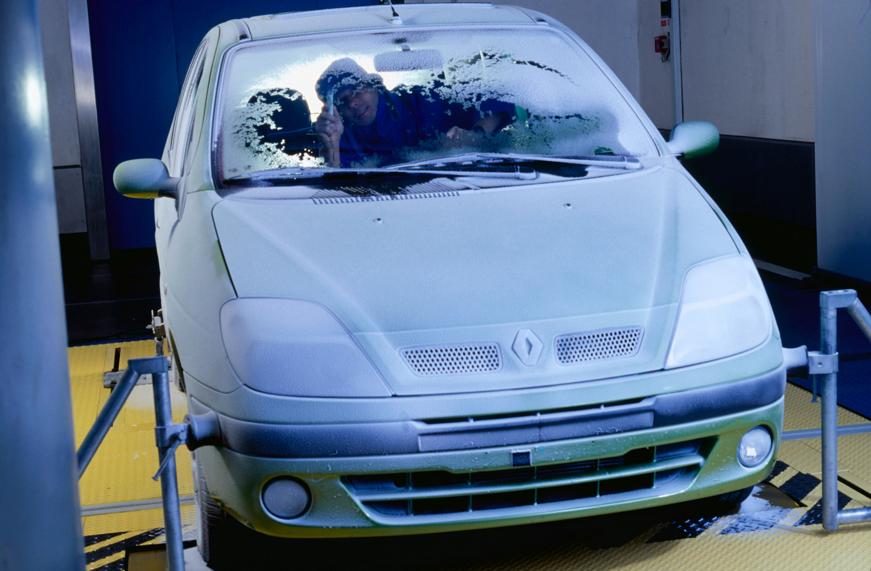
1993 - horké a studené větrné tunely
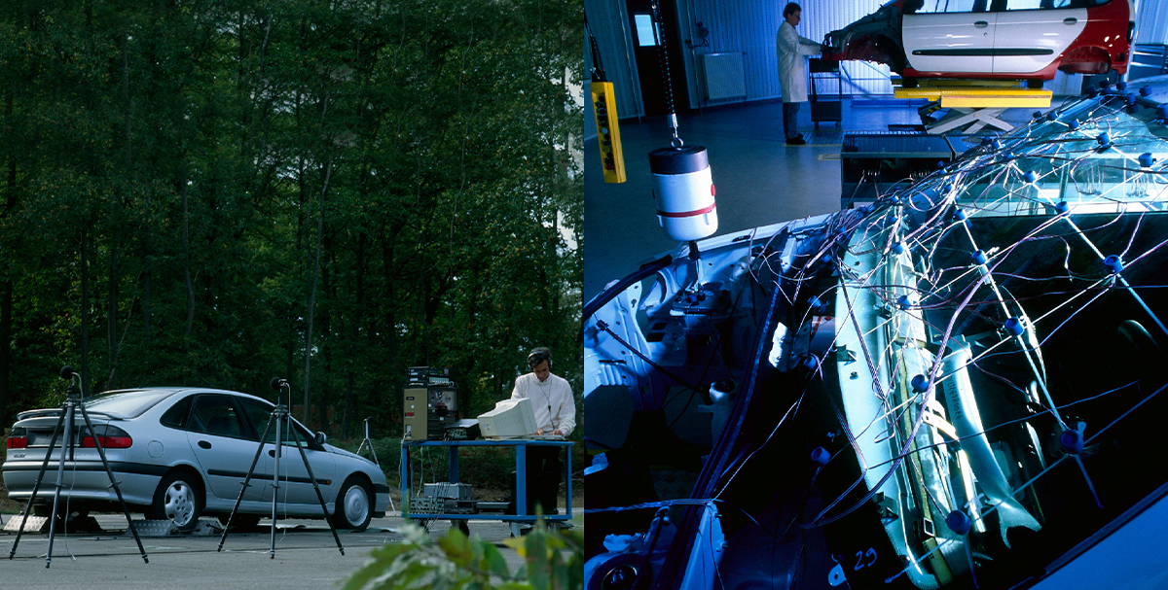
Automobily byly testovány s využitím prostředků, které byly v té době k dispozici
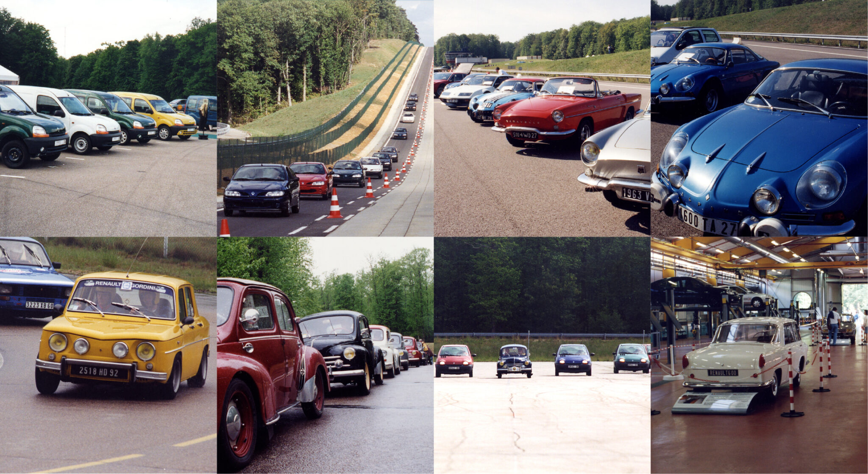
V areálu Aubevoye se po celá tato léta konala řada výstav.

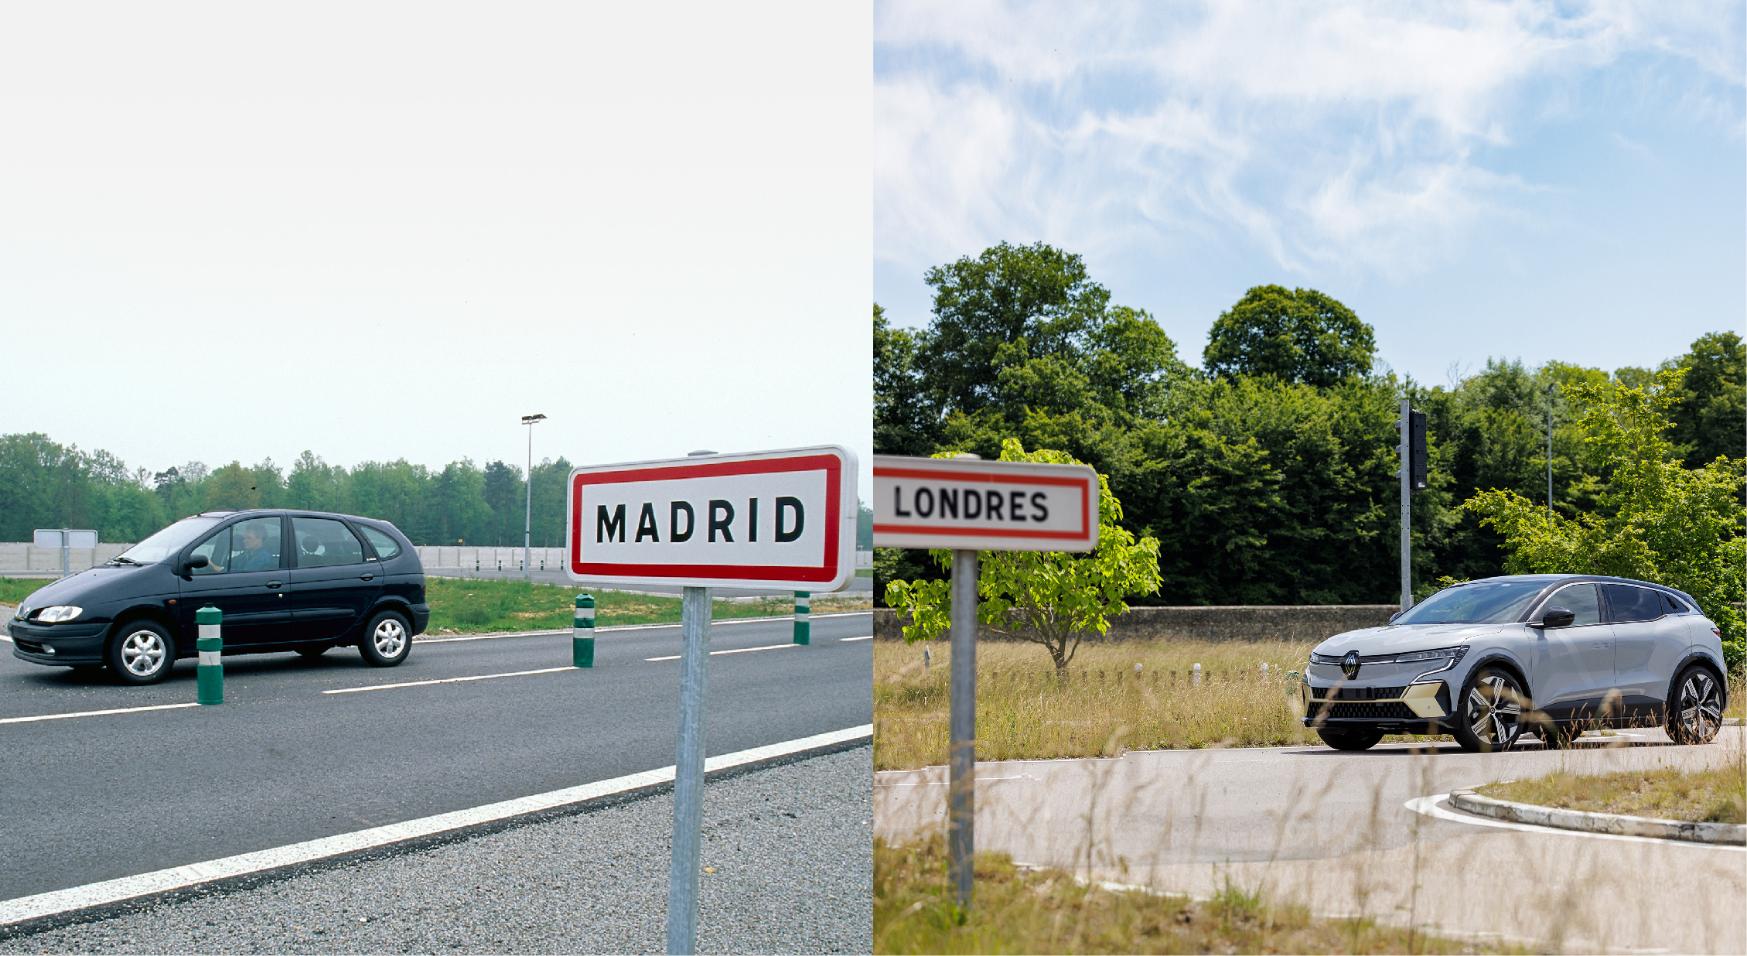
V roce 1995 bylo vybudováno 13 dalších tratí včetně centra města, snadné syntetické trati, rychlé trati, zavodněné trati a terénní trati
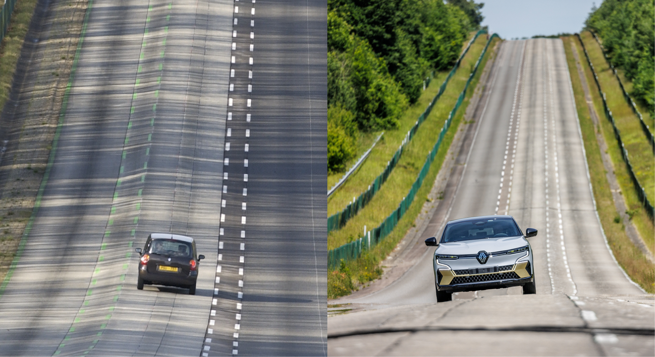
V roce 1995 bylo vybudováno 13 dalších tratí včetně centra města, snadné syntetické trati, rychlé trati, zavlažované trati a terénní stezky
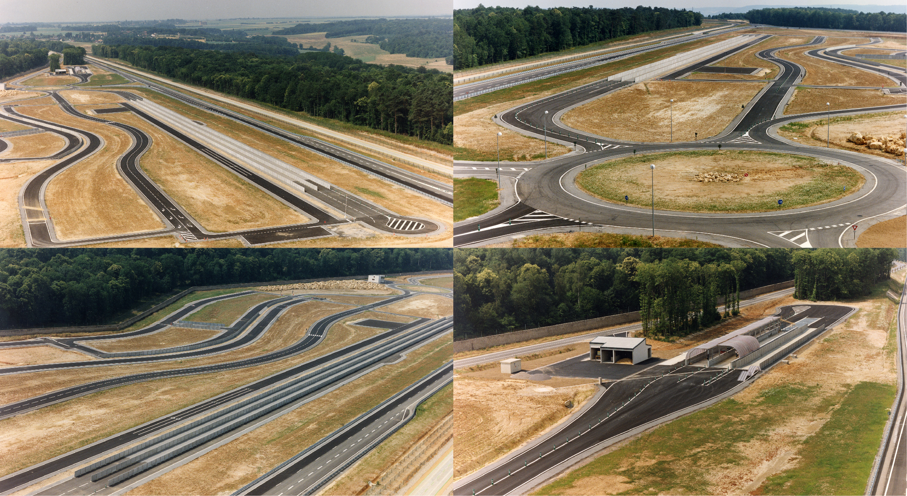
V roce 1995 bylo postaveno 13 dalších tratí včetně centra města, snadné syntetické trati, rychlé trati, zavlažované trati a terénní stezky.
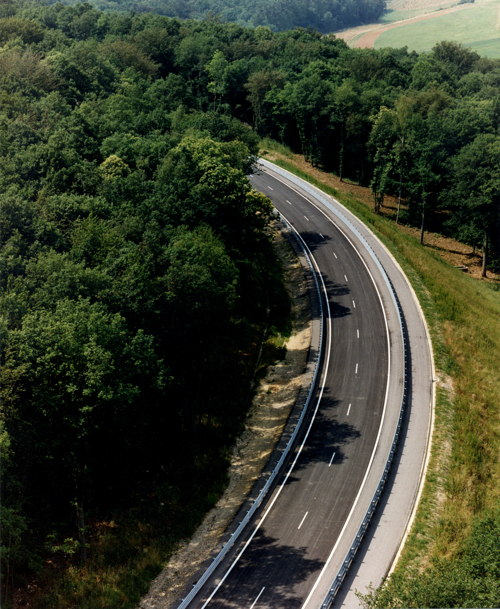
2000 - výstavba strmých sjezdovek, středně náročných tratí a státní silnice
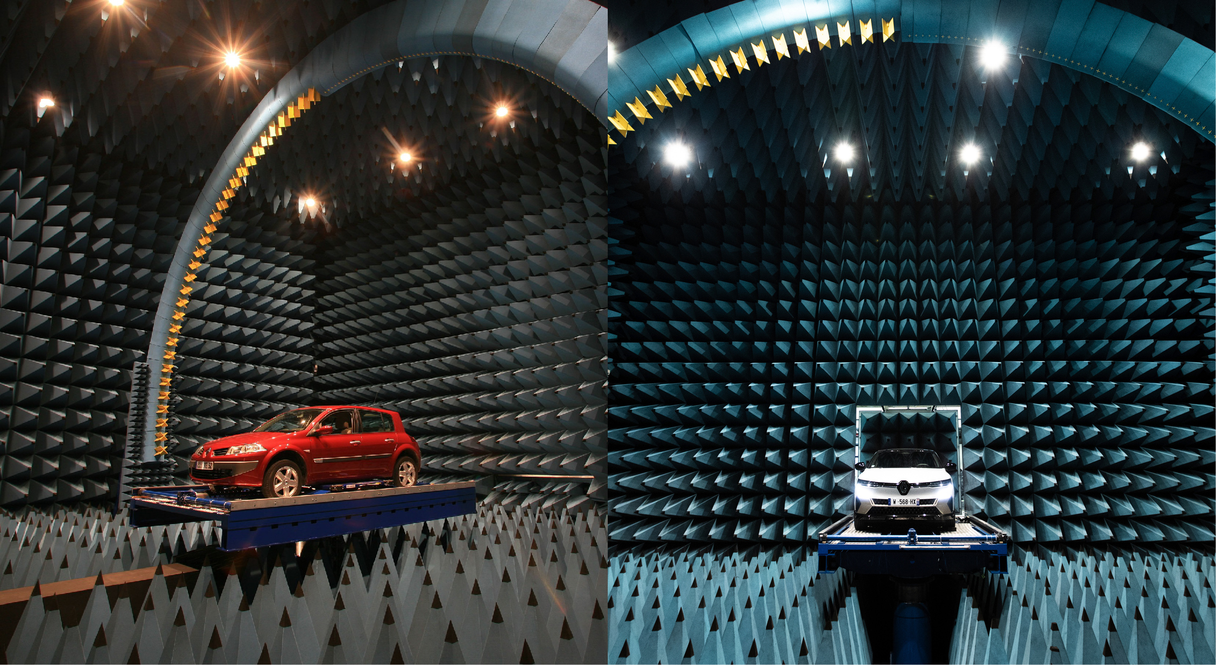
2005 - CTA zahájila projektování a výstavbu laboratoře elektromagnetické kompatibility
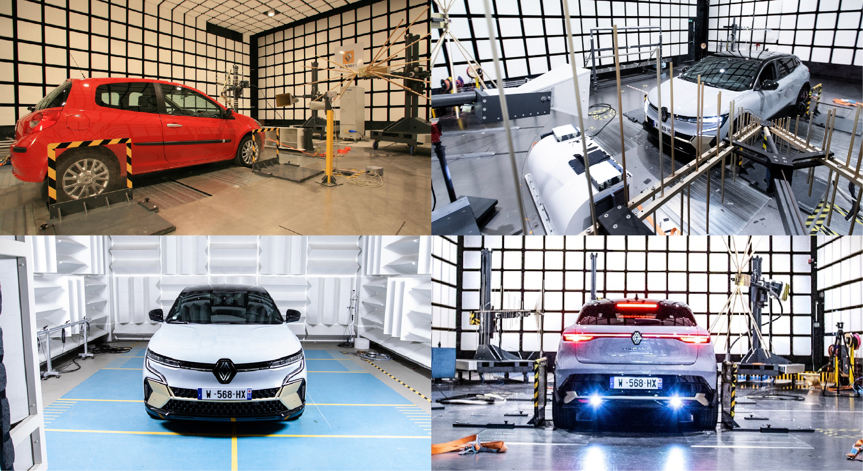
2005 - CTA začala projektovat a budovat laboratoř elektromagnetické kompatibility

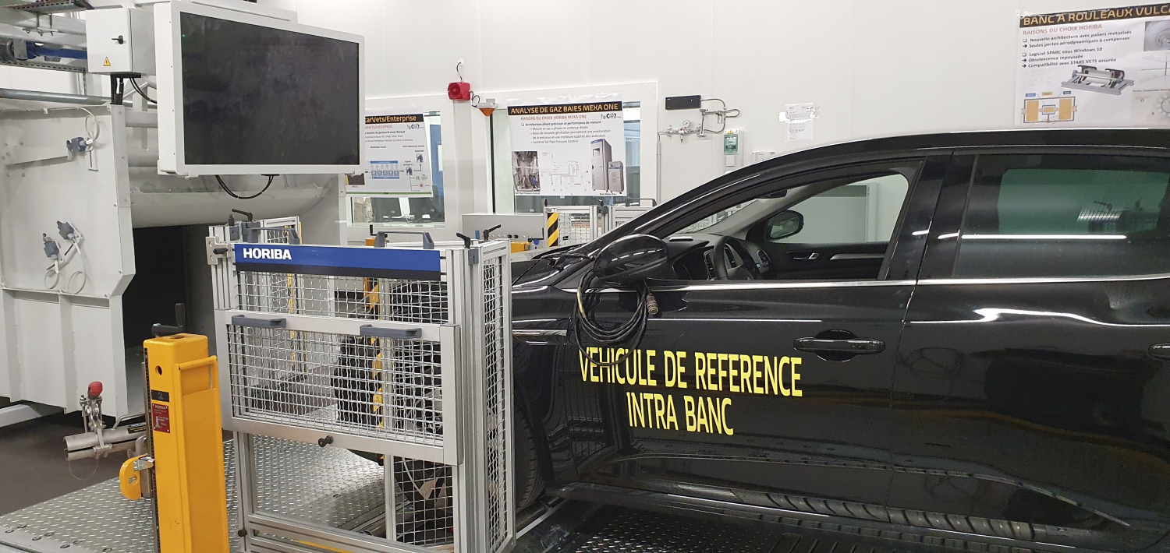
2020 - Zahájení provozu nové zkušební stanice pro testování spotřeby a autonomie v závislosti na povětrnostních podmínkách (mínus 30 °C až plus 50 °C se simulací slunečního svitu)

O skupině Renault
Skupina Renault stojí v čele inovace mobility. Skupina Renault, podpořená aliancí se společnostmi Nissan a Mitsubishi Motors a svými jedinečnými odbornými znalostmi v oblasti elektrifikace, využívá komplementárnost svých pěti značek - Renault - Dacia - LADA - Alpine a Mobilize - a nabízí svým zákazníkům udržitelná a inovativní řešení mobility. Skupina působí ve více než 130 zemích a v roce 2020 prodala 2,9 milionu vozidel. Zaměstnává více než 170 000 lidí, kteří denně ztělesňují její Raison d'Etre, takže mobilita nás sbližuje. Skupina je připravena přijímat výzvy na cestách i v soutěži a provádí ambiciózní transformaci, která přináší hodnotu. Ta se soustředí na vývoj nových technologií a služeb a na novou řadu ještě konkurenceschopnějších, vyvážených a elektrifikovaných vozidel. V souladu s ekologickými výzvami je ambicí skupiny Renault dosáhnout do roku 2040 uhlíkové neutrality v Evropě. https://www.renaultgroup.com/

RENAULT PRESS
+420 602 275 168
Jitka.skalickova@renault.cz
media.renault.cz

